ЧАСТНОЕ ОБРАЗОВАТЕЛЬНОЕ УЧРЕЖДЕНИЕ ПРОФЕССИОНАЛЬНОГО ОБРАЗОВАНИЯ
«СТАВРОПОЛЬСКИЙ МНОГОПРОФИЛЬНЫЙ КОЛЛЕДЖ»

МЕТОДИЧЕСКИЕ УКАЗАНИЯ
к практическим занятиям и практической подготовке
по дисциплине «Основы микробиологии и иммунологии»
для обучающихся по специальности
33.02.01 Фармация

Ставрополь, 2025 г.

Методические указания составлены в соответствии с Федеральным Государственным образовательным стандартом среднего профессионального образования по специальности 33.02.01 «Фармация» утвержденным Минобрнауки России от 12 мая 2014 г. N 502 и программой дисциплины «Основы микробиологии и иммунологии».

Составитель: Лущай А.Б.

Рассмотрено на заседании методического объединения укрупненных групп специальностей 33.00.00 Фармация, протокол Протокол № 9 от17.05.2024 г.
Рекомендовано к использованию в учебном процессе Методическим советом СмК, протокол Протокол № 9 от 17.05.2024 г.

ВВЕДЕНИЕ
Цели освоения дисциплины:
Дать знания об основах микробиологии, иммунологии; научить дифференцировать разные группы микроорганизмов по их основным свойствам, осуществлять профилактику распространения инфекции.
В результате освоения дисциплины обучающийся должен
Знать:
- роль микроорганизмов в жизни человека и общества;
- морфологию, физиологию и экологию микроорганизмов, методы их изучения;
- основные методы асептики и антисептики;
- основы эпидемиологии инфекционных болезней, пути заражения, локализацию микроорганизмов в организме человека, основы химиотерапии и химиопрофилактики инфекционных заболеваний;
- факторы иммунитета, его значение для человека и общества, принципы иммунопрофилактики и иммунотерапии болезней человека, применение иммунологических реакций в медицинской практике;
Уметь:
- проводить забор, транспортировку и хранение материала для микробиологических исследований;
- проводить простейшие микробиологические исследования;
- дифференцировать разные группы микроорганизмов по их основным свойствам;
- осуществлять профилактику распространения инфекции;
- проводить простейшие микробиологические исследования;
- дифференцировать разные группы микроорганизмов по их основным свойствам;
- осуществлять профилактику распространения инфекции;
Процесс изучения дисциплины направлен на формирование следующих компетенций в соответствии с ФГОС СПО по данной специальности, а также личностных результатов:

ОК1 Выбирать способы решения задач профессиональной деятельности применительно к различным контекстам;
ОК2 Использовать современные средства поиска, анализа и интерпретации информации и информационные технологии для выполнения задач профессиональной деятельности;
ОК3 Планировать и реализовывать собственное профессиональное и личностное развитие, предпринимательскую деятельность в профессиональной сфере, использовать знания по финансовой грамотности в различных жизненных ситуациях;
ОК7 Содействовать сохранению окружающей среды, ресурсосбережению, применять знания об изменении климата, принципы бережливого производства, эффективно действовать в чрезвычайных ситуациях;

ПК3.1 Консультировать население по вопросам профилактики заболеваний.ПК2.1 Представлять информацию в понятном для пациента виде, объяснять ему суть вмешательств.
ПК3.2 Пропагандировать здоровый образ жизни.
ПК3.3 Участвовать в проведении профилактических осмотров и диспансеризации населения.
ПК3.4 Проводить санитарно-противоэпидемические мероприятия по профилактике инфекционных заболеваний.
ПК3.5 Участвовать в иммунопрофилактике инфекционных заболеваний.
ПК4.2 Выполнять медицинские манипуляции при оказании медицинской помощи пациенту.

Личностные результаты
реализации программы воспитания
ЛР13 Непрерывно совершенствующий профессиональные навыки через дополнительное профессиональное образование (программы повышения квалификации и программы профессиональной переподготовки), наставничество, а также стажировки, использование дистанционных образовательных технологий (образовательный портал и вебинары), тренинги в симуляционных центрах, участие в конгрессных мероприятиях
ЛР14 Соблюдающий врачебную тайну, принципы медицинской этики в работе с пациентами, их законными представителями и коллегами
ЛР15 Соблюдающий программы государственных гарантий бесплатного оказания гражданам медицинской помощи, нормативные правовые акты в сфере охраны здоровья граждан, регулирующие медицинскую деятельность
Личностные результаты
реализации программы воспитания, определенные ключевыми работодателями

ЛР18 Поддерживающий и проявляющий принципы гуманности и милосердия.
Личностные результаты
реализации программы воспитания, определенные субъектами

образовательного процесса

ЛР 22 Выработавший принципы экологически целесообразного поведения, бережного отношения к своей жизни, жизни других людей, природы, планеты в целом.
инского назначения в ходе лечебно-диагностического процесса

Содержание
Введение | 4
Практическая подготовка №1 Практическая подготовка № 1 Микробиологическая лаборатория, устройство, оснащение, правила работы. | 6
Практическая подготовка №2 Практическая подготовка № 2 Изучение морфологии бактерий. Микроскопические методы изучения бактерий: виды микроскопов, методы окраски. Дифференциация бактерий по морфологическим и тинкториальным свойствам. Правила техники безопасности при проведении микроскопических исследований | 6
Практическая подготовка №3 Практическая подготовка № 3 Культивирование бактерий, изучение культуральных свойств. Питательные среды, их назначение и применение. Условия культивирования бактерий. Термостат, правила эксплуатации. Выделение чистой культуры бактерий. Культуральные и биохимические свойства бактерий, их значение для дифференциации бактерий. Особенности культивирования хламидий и риккетсий. Культивирование анаэробов. | 9
Практическая подготовка №4 Практическая подготовка № 4 Постановка простейших серологических реакций и их учет | 9
Практическая подготовка №5 Практическая подготовка № 5 Аллергодиагностика инфекционных заболеваний. Кожноаллергические пробы, их учет. | 11
Практическая подготовка №6 Практическая подготовка № 6 Изучение препаратов, применяемых для иммунопрофилактики и иммунотерапии. | 14
Самостоятельная работа под руководством преподавателя Самостоятельная работа под руководством преподавателя № 1 Общая характеристика простейших. 1.Общая характеристика и классификация простейших: саркодовые (дизентерийная амеба), жгутиковые (лямблия, трихомонада, трипаносома), споровиков (малярийный плазмодий, токсоплазма) и инфузорий (кишечный балантидий). Особенности их морфологии и жизнедеятельности. 2.Источники инвазий, путь заражения, жизненный цикл паразита. 3.Устойчивость простейших к факторам окружающей среды. | 17
Самостоятельная работа под руководством преподавателя Самостоятельная работа под руководством преподавателя № 2 Методы микробиологической диагностики протозоозов: микроскопическое, культуральное, серологическое, аллергологическое и биологическое. | 20
Самостоятельная работа под руководством преподавателя Самостоятельная работа под руководством преподавателя № 3 Медицинская гельминтология. 1.Общая характеристика и классификация гельминтов. 2.Особенности морфологии и жизнедеятельности гельминтов. 3.Источники инвазии, пути распространения и заражения гельминтами. 4.Устойчивость гельминтов к факторам окружающей среды. 5.Методы обнаружения гельминтов в биологическом материале (кал, моча), яиц и личинок в объектах окружающей среды (почва, вода) и промежуточных хозяевах. 6.Профилактика гельминтозов. | 25
Самостоятельная работа под руководством преподавателя Самостоятельная работа под руководством преподавателя № 4 Методы микробиологической диагностики гельминтозов: макро- и микроскопическое исследование, серологическое исследование (реакция связывания комплемента, непрямой гемагглютинации, прямой гемагглютинации, иммунофлюоресценции, иммуноферментный анализ). Аллергическое исследование (кожные пробы).
Список рекомендуемой литературы | 30

Практическая подготовка №1 Практическая подготовка № 1 Микробиологическая лаборатория, устройство, оснащение, правила работы.
Теоретическая часть
Правила работы и техника безопасности в микробиологических лабораториях
1. Работа в лаборатории ведется исключительно в халатах и сменной обуви или бахилах.
2. Верхняя одежда и сумки не должны находиться в лаборатории.
3. Запрещается принимать пищу и пить воду в лаборатории.
4. Работу с биологическим материалом проводить только предварительно обработанным инструментом.
5. При случайном попадании биологического материала на стол,
руки или другие поверхности необходимо сразу же оповестить
об этом преподавателя и провести обработку загрязненной поверхности дезинфицирующим раствором.
6. После работы необходимо тщательно вымыть руки с использованием дезинфекционных средств.
7. Рабочее место следует поддерживать в чистоте, не загромождать его посудой и лишними вещами.
8. Студентам запрещается работать в лаборатории в отсутствие преподавателя или лаборанта, а также в неустановленное
время без разрешения преподавателя.
9. К выполнению каждой лабораторной работы нужно приступать только после получения инструктажа по технике безопасности, ознакомления с методиками и разрешения преподавателя.
10. Лабораторную работу необходимо проводить в точном соответствии с описанием в методических указаниях.
11. Для проведения работы пользоваться только чистой, сухой лабораторной посудой; для отбора объемов реактивов нужно иметь мерную посуду (пипетки, бюретки, мензурку, мерный цилиндр или мерный стакан); нельзя выливать избыток налитого в пробирку реактива обратно в емкость.
12. Если в ходе опыта требуется нагревание, надо следовать предусмотренным методическими указаниями способам нагрева: на водяной бане, на электроплитке или на спиртовке.
13. Нагревание предметного стекла в пламени спиртовки при приготовлении некоторых препаратов следует проводить равномерно.
14. Запрещается работать с неисправными электроприборами. О любых неисправностях следует незамедлительно информировать преподавателя.
15. По окончании работы следует привести в порядок свое рабочее место: помыть посуду, протереть поверхность рабочего лабораторного стола, закрыть водопроводные краны, выключить электрические приборы.
Правила работы и техника безопасности в бактериологических лабораториях
- В помещение разрешено входить только в халате и лабораторном головном уборе.
- В лабораторию нельзя вносить посторонние вещи, продукты.
- В помещении лаборатории категорически запрещается принимать пищу.
- Перед началом работы обязательно проверяют наличие и исправность приборов, посуды, горелок и др. О замеченных недостатках, неисправностях сообщают преподавателю или лаборанту.
- Запрещается зажигать одну горелку от другой.
- Нельзя касаться металлическими и другими предметами проводов и контактных частей электросети. Без разрешения преподавателя или лаборанта запрещено включать любую электроаппаратуру.
- Материал, используемый для учебных занятий, должен рассматриваться как особо опасный.
- При распаковке материала, присланного для исследования, необходимо соблюдать осторожность - банки с материалом снаружи обтирают ватой, смоченной дезинфицирующим раствором, и ставят только на подносы или кюветы.
- При исследовании поступившего материала и работе с бактериологическими культурами придерживаются общепринятых в микробиологической практике правил, исключающих возможность инфицирования работника.
- При работе с жидким инфицированным материалом используют резиновые баллоны, соединенные с пипеткой.
- Жидкости, содержащие патогенные микроорганизмы, переливают над сосудом с дезинфицирующим раствором.
- Если патологический материал случайно попал на стол, его немедленно удаляют тампоном, смоченным дезинфицирующим раствором. При попадании зараженного материала на кожу, конъюнктиву, слизистую оболочку ротовой полости принимают экстренные меры к обеззараживанию.
- По окончании работы патологический материал, использованные культуры микроорганизмов, инструменты и поверхность стола обеззараживают. В конце занятия бактериальные культуры и другой материал студенты сдают преподавателю, а рабочее место приводят в порядок.
- Перед уходом из лаборатории необходимо снять халат, вымыть руки и обработать их спиртом.
- После прохождения инструктажа о правилах работы в микробиологической лаборатории нужно расписаться в журнале по технике безопасности.
Вопросы к практическому занятию
- Каковы основные задачи микробиологии
- Назовите разделы частной микробиологии
- Назовите этапы развития микробиологии
- Назовите помещения микробиологической лаборатории
- Каковы методы микробиологического исследования
- Что является материалом для исследований
- Что забирается для исследования от человека
- Какие правила техники безопасности должен соблюдать медработник
- Каков порядок бактериологического исследования крови
- Как производить забор испражнений для бактериологического исследования
- Каковы правила сбора и транспортировки проб
Правила работы в микробиологических лабораториях
Теоретическая часть
Стерильность – первое и основное условие работы в микробиологических лабораториях. Существует огромное количество способов эту стерильность обеспечить – более подробно о способах стерилизации объектов написано далее.
1. Стерильность лаборатории в целом обеспечивается надеванием халатов, сменной обуви/бахил, регулярной уборкой, облучением помещений и обработкой всех поверхностей дезинфицирующими средствами.
2. Стерильность на рабочем месте обеспечивается работой в ламинарных боксах, в которых производится фильтрация входящего воздуха ламинарными (без завихрений) потоками воздуха внутри рабочей зоны. Перед началом работы должна проводиться обработка бокса УФ-излучением в течение 15–30 мин, затем – обработка поверхностей 70 % этанолом. Один раз в месяц следует разбирать съемные детали, мыть бокс изнутри и также обрабатывать его 70 % этанолом. Также в зависимости от интенсивности работы один раз в 3–6 месяцев необходимо проводить дезинфекцию фильтров парами формальдегида.
3. Стерильность рабочего пространства вне ламинарного бокса обеспечивается обработкой дезинфицирующими растворами рабочих поверхностей и работой газовых горелок/спиртовок. 15-сантиметровая (в среднем) зона вокруг пламени спиртовки является стерильной, и именно в ней необходимо проводить все работы.
4. Стерильность рабочего инструмента (микробиологических игл и петель) обеспечивается их прокаливанием в пламени спиртовки / газовой горелки. Также в пламени горелки обжигаются горлышки пробирок и колб до и после работы с ними.
5. Стерильность сред, остального инструмента и посуды обеспечивается их автоклавированием или обработкой сухим жаром.
6. Отбор микроорганизмов проводится по следующему алгоритму:
– Тремя пальцами правой руки (большим, указательным, средним) взять микробиологическую петлю и прокалить ее докрасна в пламени спиртовки.
– Пробирку с культурой взять в левую руку и, не выпуская петли оставшимися пальцами правой руки (безымянным и мизинцем), вынуть пробку из пробирки и держать ее двумя пальцами во время всех дальнейших манипуляций. Ни в коем случае не следует касаться пробкой каких-либо предметов и уж тем более класть на стол!
– Одновременно с выниманием пробки следует обжечь горлышко пробирки/колбы во избежание ее загрязнения посторонней микрофлорой. Нужно помнить, что все работы должны проводиться в непосредственной близости от пламени спиртовки.
- Охладить петлю о внутренние стенки пробирки и отобрать из пробирки небольшое количество микроорганизмов, аккуратно извлечь петлю из пробирки.
– Вновь обжечь горлышко пробирки и закрыть ее пробкой.
– Проводить дальнейшие манипуляции с микроорганизмами.
– После проведения всех операций прокалить петлю.
Вопросы к практическому занятию
- Дайте понятие стерилизации
- Назовите методы стерилизации
- Назовите режимы стерилизации
- Изучите документы, регламентирующие способы стерилизации
- Расскажите о следующих способах стерилизации:
- Паровой метод стерилизации
- Воздушный метод стерилизации
- Газовый метод стерилизации
- Как проводится контроль качества стерилизации: физический, бактериологический, химический (укажите индикаторы стерильности)
- Изучите и законспектируйте представленный теоретический материал
Стерилизация различных объектов терапевтического отделения

Нельзя стерилизовать хлопчатобумажные, синтетические ткани и резиновые изделия.
Шпатели металлические
• Кипячение в дистиллированной воде – 30 мин или обработка сухим воздухом при температуре 120⁰С в течение 45 мин. (в режиме дезинфекции).
• Обработка сухим воздухом при температуре 4 – 180⁰С – 60 минут.
Ножницы
• Кипячение в дистиллированной воде – 30 мин или в 2% содовом растворе – 15 мин. при полном погружении.
Мочалки для мытья пациентов
• Кипячение в дистиллированной воде – 30 минут
• Просушить.
Индивидуальная мочалка, мыло
Наконечники клизменные, катетеры
• 3% раствор хлорамина – 60 мин.
• 0,5% моющий раствор при температуре 45⁰С – 15 мин, или кипячение в 2% содовом р-ре – 15 минут с последующей мойкой.
• Автоклавирование.
Мензурки
• 1% р-р хлорамина – 60 мин., ополаскивание, или кипячение – 30 мин.
Перчатки
• 3% р-р хлорамина – 60 мин или другой регламентированный дезраствор, полное погружение.
• 0,5% моющий раствор – 15 мин.
• Автоклавирование, щадящий режим.
Пипетки глазные
• Кипячение в дистиллированной воде – 30 мин, стерилизация в щадящем режиме автоклава в разобранном виде.

Практическая подготовка №2 Практическая подготовка № 2 Изучение морфологии бактерий. Микроскопические методы изучения бактерий: виды микроскопов, методы окраски. Дифференциация бактерий по морфологическим и тинкториальным свойствам. Правила техники безопасности при проведении микроскопических исследованийПеред выполнением заданий ознакомьтесь с теоретическим материалом.
Теоретическая часть.
Микроскопия до сих пор остается основным методом изучения микроорганизмов. Развиваясь, человечество предлагало все больше разнообразных способов модернизации как световой, так и электронной микроскопии. Некоторые из этих методов, наиболее часто использующихся в микробиологии, будут рассмотрены далее.
Метод светлого поля в проходящем свете – классический метод микроскопии, применяется для изучения объектов с неравномерной поглощающей способностью. Метод неэффективен, если объект прозрачен.
Метод темного поля в проходящем свете используется для изучения прозрачных и живых объектов. Свет в данном случае подается косыми лучами, поэтому фон у получаемого изображения темный. Попадая на объект, косые лучи преломляются, изменяют свою траекторию и попадают в объектив. Таким образом, объекты фактически светятся на темном фоне. Особенно удобно использовать этот метод для изучения микроорганизмов с естественной окраской.
Метод фазово-контрастной микроскопии также используется для изучения прозрачных объектов. При прохождении света через прозрачный объект не изменяются его интенсивность и длина волны, но изменяется фаза. Однако человеческий глаз не способен это изменение уловить. Для работы методом фазового контраста необходимо модифицировать микроскоп и добавить фазовую пластинку в объектив и кольцевую диафрагму под конденсор.
С помощью этих модификаций изменение фазы световой волны преобразуется в изменение амплитуды (яркости), что повышает контрастность объекта. Данный метод не увеличивает разрешающую способность микроскопа, но позволяет изучать прозрачные объекты.
В методе люминесцентной микроскопии используется способность некоторых молекул светиться при воздействии на них света определенной длины волны. Изначально использовалась естественная биолюминесценция – многие вещества живых организмов способны светится сами по себе (хлорофилл и другие пигменты, порфирины).
Следующий этап – обработка биообъектов флуорохромами.
Флуорохромы – красители, не вызывающие сильной окраски объектов в обычном свете, но флуоресцирующие при облучении ультрафиолетовыми/синими/фиолетовыми лучами. Из флуорохромов в микробиологии используют акридин оранжевый, корифосфин, примулин, родамин и др. Например, акридин оранжевый, проникнув в клетку, связывается с нуклеиновыми кислотами. Под действием ультрафиолетового излучения акридиновый оранжевый окрашивает РНК в оранжевый цвет, ДНК – в зеленый.
С развитием иммунологии появилась возможность присоединять флуорохромные маркеры к антителам. Антигены, обработанные иммунными сыворотками с антителами, мечеными флуорохромами, способны светиться в ультрафиолете люминесцентного микроскопа. Таким образом, появилась возможность «подсвечивать» отдельные молекулы.
Изменения также касаются и устройства микроскопа. Вместо обычных источников света используются ртутно-кварцевые или галогено-кварцевые лампы, испускающие ультрафиолетовые лучи.
На пути пучка света устанавливаются светофильтры, ограничивающие свет ненужных длин волн. Этот тип микроскопии за счет свечения позволяет увидеть объекты, величиной меньшие, чем разрешающая способность микроскопа.
Препараты живых микроорганизмов:
– Препарат «раздавленная капля» – наиболее стандартный для изучения микроорганизмов в микробиологии. Суспензия микроорганизмов при этом находится под покровным стеклом.
– Препарат «висячая капля» используется для наблюдения процессов в микробиологии – движения и деления. Микроорганизмы в данном препарате находятся в своих естественных условиях.
– Препарат «отпечаток» изготавливается путем прикладывания предметного стекла к верхней части колонии (например, для исследования спороношения стрептомицетов) или к ткани, пищевым продуктам, кожным покровам или слизистым.
– Препарат «микрокультура» создается методом выращивания микроорганизмов сразу на предметном стекле, предварительно покрытом агаризованной питательной средой. Это позволяет наблюдать непосредственно за развитием колонии, ее структурой и расположением клеток.

Цели работы: сформировать представление о методах микроскопии и живых препаратах микроорганизмов; вспомнить правила работы с микроскопами; обнаружить бактерии различных морфотипов в готовых фиксированных препаратах и приготовленных живых. Оборудование и реактивы
1. Микроскоп, иммерсионное масло.
2. Предметные и покровные стекла, штатив к ним.
3. Спиртовки и зажигалки.
4. Микробиологические петли.
5. Фильтровальная бумага и вата.
6. Источник микроорганизмов – молочные продукты, вода из водоемов, рассолы, протухшее мясо, пиво.
7. Готовые фиксированные препараты различного происхождения.
8. Стекла с лункой для препаратов «висячая капля».
Задание 1. Микроскопирование готовых фиксированных препаратов
Студенту предлагаются готовые препараты чистых микробиологических культур с бактериями различных морфотипов. Основная задача данного этапа – оценить размеры бактерий, пронаблюдать и описать (зарисовать) различные их морфотипы. В качестве примеров могут служить фиксированные препараты из медицинской практики и препараты естественных источников микроорганизмов – пива, кефира, рассолов.

Задание 2. Приготовление препарата «раздавленная капля»
В асептических условиях с помощью микробиологической петли нанести на предметное стекло каплю воды. Затем с помощью микробиологической петли внести культуру микроорганизмов в каплю. В случае работы с жидкими культурами можно наносить на стекло каплю культуры. Воды и культуры нужно добавлять не более необходимого, то есть столько, чтобы после накрывания покровным стеклом жидкость не выступала за его края (в случае обратного – аккуратно убрать излишки фильтровальной бумагой). Клеток микроорганизмов не должно быть слишком много, они не должны заслонять друг друга, иначе препарат придется переделывать. Покровное стекло следует подвести к капле ребром и, постепенно наклоняя, аккуратно опустить на каплю, стараясь не допускать образования пузырей воздуха. Микроскопировать полученный препарат с помощью «сухих» объективов, то есть без иммерсии. Отметить подвижность и форму клеток

Задание 3. Приготовление препарата «висячая капля»
Смазать вазелином края и дно лунки на специальном предметном стекле с углублением. В асептических условиях микробиологической петлей отобрать суспензию микроорганизмов из пробирки с протухшим мясом. Нанести каплю на покровное стекло. Аккуратно перевернуть покровное стекло каплей вниз и поместить на предметное стекло с лункой таким образом, чтобы капля не касалась ни стенок, ни дна лунки, а висела свободно. Пронаблюдать движение микроорганизмов, отметить разницу между двумя типами препаратов – висячей и раздавленной капли. Рассмотреть и отметить морфологическое строение исследуемых культур. В рабочей тетради написать отчет о проделанной работе, в нем описать препараты живых микроорганизмов, которые наблюдали, зарисовать форму микроорганизмов и процедуру приготовления препарата «висячая капля».
Большинство клеток микроорганизмов в естественных условиях не окрашены и поэтому плохо видны в световой микроскоп, с трудом поддаются изучению. В связи с этим Р. Кох первым стал пробовать окрашивать микроорганизмы для их изучения. В настоящее время можно выделить следующие виды окраски: – Окраска прижизненная (витальная). Для нее используют только витальные красители, не вызывающие гибель клеток. Таковыми являются, например, водные растворы в концентрации 0,2–0,001 % метиленового синего, конго красного. – Окраска фиксированных препаратов. В отличие от «живых» препаратов, фиксированные нет смысла изучать без окраски. Фиксация включает в себя и «убийство» клеток, поэтому возможности для применения различных окрасок не ограничены. Приготовление фиксированного препарата проходит в несколько стадий: приготовление мазка, высушивание мазка, фиксация мазка в пламени горелки либо в специальных фиксирующих жидкостях, окраска. Фиксация препаратов имеет несколько целей: во-первых, как уже говорилось выше, это «убийство» микроорганизмов, во-вторых, обеспечение лучшего прилипания клеток к стеклу, а в-третьих, увеличение восприимчивости клеток к окраске за счет (опять же) их «убийства», так как мертвые клетки окрашиваются лучше живых. Также для рассмотрения фиксированных препаратов можно использовать иммерсию и иммерсионный объектив. Кроме этого, окраску подразделяют на следующие виды:
– Простая, проходящая в одну стадию с использованием одного красителя; в качестве красителей обычно используют метиленовый синий, водный раствор фуксина, водный раствор сафранина.
– Сложная, когда окраска производится минимум двумя красителями с этапом отмывки между ними. Классический пример сложной окраски – окраска по Граму (с использованием трех красителей), другой пример, использующийся в медицинской практике, – окраска по Цилю – Нельсону.
– Дифференцированная, при которой прокрашиваются определенные части микроорганизмов – капсула, нуклеоид, включения, жгутики и т. д. В рамках данной лабораторной работы необходимо ознакомиться с методом окраски живых препаратов дрожжей раствором Люголя для выявления включений, окраской методом негативного контрастирования живых препаратов клеток, содержащих капсулу, а также со способом приготовления фиксированного окрашенного препарата.
Включения – довольно обширное понятие, под которым объединяются все везикулы, существующие в бактериальных клетках. Они могут содержать в себе питательные вещества – полисахариды, полифосфаты, липиды, серу. Помимо запасающей функции, включения могут регулировать осмотическое давление клетки. Кроме того, везикулы могут содержать фотосинтетические пигменты зеленых бактерий (хлоросомы) и цианобактерий (фикобилисомы). Некоторые водные микроорганизмы имеют газовые вакуоли. Окрашиваются включения опять-таки в зависимости от их содержимого – это раствор Люголя для полисахаридов, судан III либо судан черный для липидных гранул, метиленовый синий для полифосфатов (волютин).
Капсулы – структура, вырабатываемая бактериями на поверхности клеток. Она служит еще одним защитным слоем как от физических, так и от иммунологических воздействий. По природе своей гидрофильна, состоит из большого количества воды, связанной с полисахаридами и полипептидами. Капсула вследствие своих свойств практически не окрашивается. Окраску капсул можно провести методами негативного окрашивания с помощью туши – методами окраски мазка по Хиссу, Бурри – Гинсу или Дюгиду. Также существуют методы окраски по Романовскому – Гимзе и Михину с использованием красящих веществ.
Цель работы: изучить методы окраски микроорганизмов и способы приготовления фиксированного окрашенного препарата.
Оборудование и реактивы
1. Микроскоп, иммерсионное масло.
2. Предметные стекла, штатив к ним.
3. Спиртовки и зажигалки.
4. Микробиологические петли.
5. Фильтровальная бумага, вата, хозяйственное мыло.
6. Чистые культуры микроорганизмов, в том числе образующих капсулу.
7. Суспензия пекарских дрожжей.
8. Красители: водный раствор сафранина, метиленовый синий, тушь, раствор Люголя.

Задание 1. Окраска включений
В асептических условиях внести на покровное стекло каплю культуры дрожжей. Внести в суспензию клеток каплю раствора Люголя. Накрыть препарат покровным стеклом и микроскопировать. Покровным стеклом нужно накрывать аккуратно, не допуская появления воздушных пузырей. Отметить окрашивание гликогеновых включений дрожжей, внести в рабочую тетрадь процесс приготовления препарата и получившийся результат.

Задание 2. Окраска капсул
Нанести на предметное стекло каплю туши; промыть и прожечь петлю. В асептических условиях внести в тушь каплю исследуемых микроорганизмов, имеющих капсулы. Распределить полученную смесь по стеклу петлей. Накрыть покровным стеклом. На темном фоне должны быть видны клетки, окруженные непрокрашенной капсулой. Внести в рабочую тетрадь процесс приготовления препарата и получившийся результат.

Задание 3. Фиксированный окрашенный препарат
Обезжирить чистое предметное стекло мылом. В асептических условиях нанести на него каплю воды, в которую петлей (также в асептических условиях) внести культуру бактерий (аналогично препарату «раздавленная капля»). Этой же петлей распределить полученную суспензию максимально тонким слоем по поверхности стекла. Высушить мазок, желательно при комнатной температуре. Если все было сделано правильно на этапе приготовления мазка (то есть было нанесено небольшое количество воды и распределено тонким слоем), то высушивание происходит быстро. Зафиксировать мазок. Взять предметное стекло двумя пальцами и, держа предметное стекло мазком вверх, провести его через верхнюю часть пламени спиртовки (наиболее горячую) три раза.
Важно! Проводить предметное стекло через пламя необходимо и не слишком быстро (в этом случае не произойдет фиксация), и не слишком медленно (в этом случае велик шанс деформировать клетки).
Поместить препарат в штатив для окрашивания и нанести на него краситель. Выдержать 1 мин. (время может варьироваться в зависимости от красителя). По истечению времени промывать препарат водой до тех пор, пока стекающая вода не обесцветится. Микроскопировать с объективом 100 × с использованием иммерсионного масла. Отметить морфологию исследуемых клеток, сравнить окрашенный фиксированный и препарат с прижизненной окраской. Внести в рабочую тетрадь процесс приготовления фиксированного окрашенного препарата. Подобная методика является базовой для приготовления наиболее распространенных сложных окрасок.

Алгоритм выполнения действий
- Перед выполнением заданий ознакомьтесь с теоретическим материалом
Во многих сферах микробиологии количественный учет микроорганизмов не менее важен, чем качественный. Это касается как почвенной или водной микробиологии, так и медицинской. Во всех случаях необходимо оценить бактериальную нагрузку чего-либо микроорганизмами: в первом случае для того, чтобы сделать экологическое описание той или иной среды, а во втором – чтобы оценить степень заражения и назначить адекватную терапию.
Оценивать количество микроорганизмов можно различными способами: – прямым подсчетом различными методами (в камере Горяева, методом Виноградского – Брида, на мембранных фильтрах, капиллярным методом); – косвенными методами, основанными на разведении суспензии клеток и высевом их на питательные среды (методом Коха) и на расчете различных показателей, изменяющихся в зависимости от количества микроорганизмов (оптическая плотность в нефелометрическом методе). В данной работе необходимо будет проанализировать суспензию клеток дрожжей и сравнить четыре метода подсчета микроорганизмов – два прямых метода (в камере Горяева и методом Виноградского – Брида) и два косвенных – метод Коха и нефелометрический метод. Обычно в исследуемой среде клеток слишком много и для прямых, и для косвенных методов подсчета микроорганизмов, поэтому ее разводят в несколько раз и работу ведут с серией разведений.
Прямые методы
Камера Горяева – особое предметное стекло с нанесенной на него микроскопической стекой. Подсчет клеток в камере Горяева осуществляется в больших или малых квадратах сетки в зависимости от размеров микроорганизмов. Сетка нанесена на поверхность стекла, расположенного строго на 0,1 мм ниже, чем соседние площадки. Они используются для притирания специального толстого покровного стекла к камере. Образование радужных колец (колец Ньютона) в месте площадок говорит о том, что притирание прошло успешно и объем камеры соответствует заявленному.
Метод Виноградского – Брида заключается в подсчете микроорганизмов на фиксированных окрашенных мазках в полях зрения. Для этого на предметном стекле с помощью миллиметровой бумаги вычерчивают прямоугольник с определенной площадью и готовят фиксированный окрашенный мазок суспензии клеток известного объема по площади этого прямоугольника. Подсчет производят в полях зрения, предварительно высчитав их площадь (обычно с помощью объект-микрометра). Два этих метода являются прямыми методами подсчета. На каждое разведение необходимо подсчитать не менее 600 клеток. Метод подсчета клеток на мембранных фильтрах используется для количественного учета микроорганизмов с низкими плотностями клеток. Определенный объем пробы исследуемого субстрата отделяют через фильтры с определенным размеров пор, а затем окрашивают и подсчитывают клетки с помощью микроскопа с окулярной сеткой.
Косвенные методы
Нефелометрический метод. Те же самые разведения, которые использовались при прямых методах подсчета, будут использованы для измерения оптической плотности с помощью фотоэлектроколориметра (ФЭК) и составления калибровочной кривой. Построение графика по соотнесению данных прямого подсчета микроорганизмов с данными ФЭК позволяет получить формулу для перевода этих данных в количество микроорганизмов. В дальнейшем подобная формула позволяет существенно экономить время и исследовать культуры клеток только на ФЭК, минуя прямые методы подсчета.
Метод Коха основан на посеве определенного объема трех конечных разведений на три чашки Петри с питательной средой. В конечных разведениях клеток должно быть не очень много, чтобы каждая из них образовывала изолированную колонию, но и не очень мало (если колоний на чашке Петри будет меньше десяти, то этот результат нельзя использовать для подсчета). Каждая изолированная колония – потомство одной клетки, что позволяет соотнести количество выросших колоний с количеством клеток. Для равномерного распределения клеток обычно используют шпатель Дригальского.
Цель работы: освоить различные методы количественной оценки микроорганизмов и возможности их сопоставления.
Оборудование и реактивы
1. Суспензия культуры дрожжей.
2. Пробирки для разведения культуры со стерильной водопроводной водой.
3. Чашки Петри со средой Сабуро для выращивания дрожжей.
4. Стерильные шпатели Дригальского, 3 шт. на группу.
5. Камеры Горяева.
6. Миллиметровая бумага, предметные стекла.
7. Спиртовки и зажигалки.
8. Микроскопы.
9. Объект-микрометр.
10. ФЭК, кюветы к нему, стерильная чистая среда для контроля.
11. Фильтровальная бумага, вата, хозяйственное мыло.
12. Самплеры и стерильные наконечники к ним.

Задания 1 и 2 данной работы выполняются единожды на всю группу и в ламинарном боксе.
Задание 1. Приготовление серии разведений исходной суспензии
Приготовить 7 пробирок с 5 мл стерильной воды в каждой. Подписать пробирки (1–7). В пробирку № 1 внести 5 мл исходной суспензии, перемешать самплером и сменить наконечник. В пробирку № 2 внести 5 мл из пробирки № 1, перемешать самплером и сменить наконечник. Каждый раз с помощью нового наконечника проделывать ту же процедуру с оставшимися пробирками.
Важно! Нельзя погружать кончик наконечника слишком сильно в раствор, откуда производится забор материала.

Задание 2. Посев на чашки Петри для подсчета методом Коха
В асептических условиях пипеткой внести 50 мкл суспензии из пробирки № 7 на чашку Петри, распределить по ней этот объем с помощью стерильного шпателя Дригальского. Подписать чашку Петри: видовое название, разведение, дата, группа. Повторить процедуру с пробирками № 5 и 6. Сразу их подписать. Поставить чашки Петри в термостат на 37 °С. 32 Подсчитать количество выросших колоний на следующем занятии и вычислить количество клеток в исходной суспензии по формуле: 10 , n а М V ⋅ = где M – число клеток в 1 мл суспензии; a – среднее число колоний, выросших после посева из данного разведения; V – объем суспензии, взятой для посева; 10n – коэффициент разведения.

Задание 3. Подсчет клеток в камере Горяева
Притереть покровное стекло к предметному до появления радужных колец на местах притирки. Появление колец Ньютона означает, что объем камеры в таком положении точно равен заявленному. Внести каплю суспензии под покровное стекло капилляром или самплером. Микроскопировать с объективом ×40 или ×20. Подсчитывать все клетки микроорганизмов, находящиеся внутри большого квадрата, а также на пограничных линиях, если они большей частью находятся в данном квадрате. Клетки, большая часть которых находится в другом квадрате, не подсчитываются. Если клетки пересекаются пограничной линией пополам, то их считают только на двух смежных сторонах квадратов, например, на левой и нижней. Подсчитать необходимо не менее 600 клеток для каждого разведения. Для этого придется посмотреть и приготовить не один препарат. Всю информацию заносить в тетрадь. После подсчета около 600 клеток необходимо подсчитать среднее количество клеток в большом квадрате сетки и подставить результат в формулу подсчета общего количества клеток в 1 мл суспензии по формуле: 1000 , а М n h S ⋅ = ⋅ ⋅ где M – число клеток в 1 мл суспензии; a – среднее число клеток в большом квадрате сетки; n – коэффициент разведения суспензии; h – глубина камеры; S – площадь квадрата сетки. Глубина камеры и площадь квадрата сетки (или объем камеры) указаны на самой камере. Не забыть также внести эти данные в тетрадь.

Практическая подготовка №3 Практическая подготовка № 3 Культивирование бактерий, изучение культуральных свойств. Питательные среды, их назначение и применение. Условия культивирования бактерий. Термостат, правила эксплуатации. Выделение чистой культуры бактерий. Культуральные и биохимические свойства бактерий, их значение для дифференциации бактерий. Особенности культивирования хламидий и риккетсий. Культивирование анаэробов. Перед выполнением заданий ознакомьтесь с теоретическим материалом.
Бактериологическое исследование
Бактериологическое исследование – один из основных видов работы микробиологической лаборатории. Его цель- выделение из исследуемого материала чистой культуры и ее идентификация.
Выделенная и идентифицированная до вида чистая культура позволяет изучать различные интересующие признаки (наличие факторов вирулентности, токсигенности и др.), а также проводить ее внутривидовую дифференцировку.

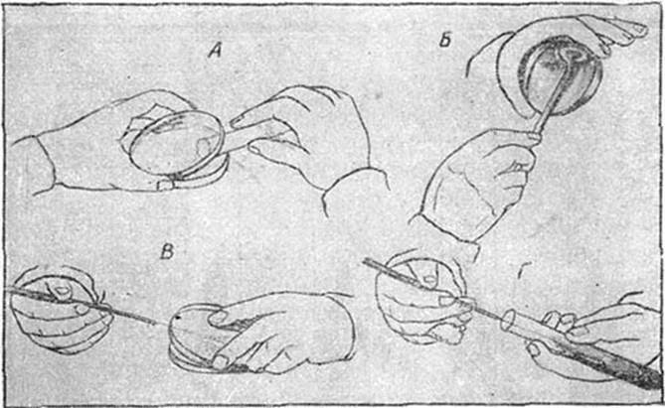

А — разливка агара в чашки Петри;
Б — посев смеси микробов в чашку;
В — отсев колоний с чашек при помощи платиновой петли;
Г — пересев в пробирку на поверхность скошенного агара

Посев штрихом

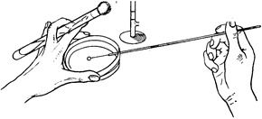 ! См. иллюстрации и описание А-Д
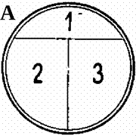
А.
Чашка разделена на три сектора.
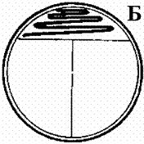

Б.
Петлей с культурой зигзагом наносят штрихи
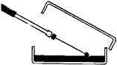на поверхность агара в секторе 1

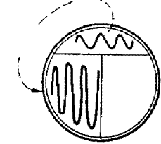

В.
Проводят петлей по поверхности среды в
секторе 1, как показано на рисунке, В
и затем немедленно наносят ею зигзагом
штрихи на поверхности среды в секторе 2.

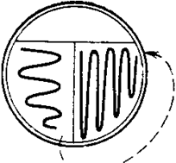
Г.
Проводят петлей по поверхности среды в Г
секторе 2, как показано, и затем наносят ею
зигзагом штрихи на поверхности среды в секторе 3.

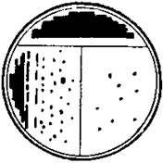Д.
В секторе 1 вырастает большое число колоний, Д
тогда как в секторах 2 и 3 появляются
отдельные хорошо изолированные колонии.

Ферменты бактерий

Ферментный состав бактерий является постоянным, а различные виды микробов четко различаются по набору ферментов.

Изучение ферментативного состава имеет важное значение для идентификации различных микроорганизмов.

По ферментному составу можно установить видовую и типовую принадлежность бактерий, а также варианты (биовары).

Дифференциально-диагностические среды
Дифференциально-диагностические среды — специальные смеси питательных веществ, применяемые для определения видовой принадлежности микробов и изучения их свойств.
При росте бактерий на дифференциально-диагностических средах протекают химические процессы, обусловленные наличием у микробной клетки различных ферментов.
Одни из них способны расщеплять белки, другие — углеводы, третьи — вызывать реакции окисления и восстановления и т. д. Благодаря действию ферментов в дифференциально-диагностической среде происходят соответствующие изменения.

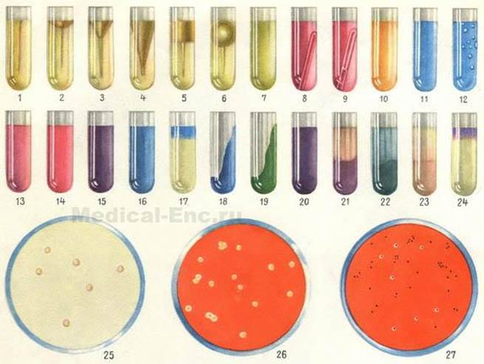

Рис. 1—6. Различные формы расщепления желатины.
Рис. 7 — 9. Жидкая среда с углеводом и индикатором Андраде: рис. 7 — отсутствие ферментации; рис. 8 — ферментация с образованием кислоты; рис. 9 — ферментация с образованием кислоты и газа.
Рис. 10 — 12. Полужидкая среда с углеводом и индикатором BP (из сухой питательной среды): рис. 10 — отсутствие ферментации; рис. 11 — ферментация с образованием кислоты; рис. 12 — ферментация с образованием кислоты и газа.
Рис. 13—15. Искусственная лакмусовая сыворотка по Зейтцу: рис. 13 — отсутствие ферментации; рис. 14 — ферментация с образованием кислоты; рис. 15 — ферментация с образованием щелочи.
Рис. 16 и 17. Молоко с метиленовым синим: рис. 16 — отсутствие редукции; рис. 17 —редукция.
Рис. 18 и 19. Среда Симонса: рис. 18 —отсутствие ассимиляции цитрата; рис. 19 — ассимиляция цитрата.
Рис. 20 — 24. Лакмусовое молоко: рис. 20 — отсутствие ферментации; рис. 21 — ферментация с образованием кислоты; рис. 22 — ферментация с образованием щелочи; рис. 23 — пептонизация; рис. 24 — редукция.
Рис. 25. Разжижение свернутой сыворотки (в проходящем свете).
Рис. 26. Гемолиз на кровяном агаре (в проходящем свете).
Рис. 27. Кровяная среда с теллуритом калия.

Расщепление белков
(протеолитические свойства)

Изучают на средах с желатином, молоком, сывороткой, пептоном.
При росте на желатиновой среде, микробов ферментирующих желатин, среда разжижается. Характер разжижения различен.
Микробы, расщепляющие молочный белок (казеин) вызывают пептонизацию молока – оно приобретает вид молочной сыворотки.
При расщеплении пептонов могут выделяться – индол, сероводород, аммиак. Их образование можно установить с помощью индикаторных бумажек.
Среды, содержащие белок и выявляющие способность микробов расщеплять белки (протеолитические свойства):
Ø мясо-пептонный желатин («столбиком»),
Ø свернутая лошадиная или бычья сыворотка,
Ø молоко.
При посеве бактерий проколом в мясо-пептонный желатин, «столбиком» в случае расщепления белка наблюдают разжижение среды.
При посеве на среду со свернутой сывороткой расщепление белка определяют по разжижению среды и образованию углублений на ее поверхности.
Расщепление микробом молока выявляется просветлением или растворением первоначально свернувшегося молока.

Способность расщеплять эритроциты
(гемолитическая активность)

Изучают на средах с кровью.
Жидкие среды становятся прозрачными, а на плотных средах вокруг колонии появляется прозрачная зона. При образовании метгемоглобина среда зеленеет.
Наличие гемолитической активности исследуемой культуры проверяют посевом ее в чашку Петри на специальный кровяной агар.

Расщепление углеводов
(сахаролитическая активность)

Способность расщеплять сахара и многоатомные спирты с образованием кислоты или кислоты и газа.
Среды для выявления способности микробов расщеплять углеводы и высокоатомные спирты (Эндо среда, Левина среда, Расселла среда, Дригальского — Конради среда, Рапопорт — Вайнтрауба среда, Шустовой среда).
Для выявления этих свойств микроорганизмов применяют также «пестрый» ряд, т. е. серию пробирок, содержащих питательные среды, включающие различные углеводы, многоатомные спирты и индикатор.
Разложение какого-либо из углеводов с образованием кислоты выявляют по изменению цвета индикатора, образование газа— по заполнению газом и всплыванию специального стеклянного поплавка в жидкой среде.
Или применяют полужидкие Гисса среды с соответствующими сахарами и индикатором Андраде.
После посева микроба на эти среды образование кислоты выявляют покраснением среды, а образование газа — по появлению его пузырьков в агаре или по разрыву и сдвигу вверх агарового столбика.

ИЛЛЮСТРАТИВНЫЙ БЛОК

Агар Эндо
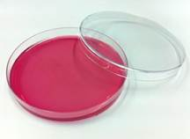

Плотная дифференциально-диагностическая среда,
используемая для выделения и первичной идентификации энтеробактерий

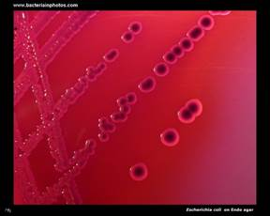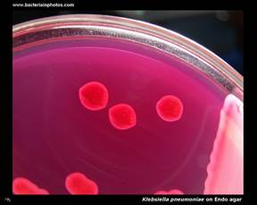

Escherichia coli Klebsiella pneumoniae

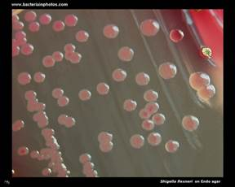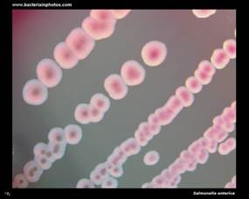

Salmonella enterica Shigella flexneri

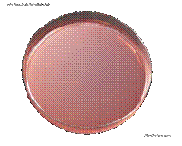Агар МакКонки

Селективная среда для выделения сальмонелл, шигелл,

колиформных бактерий из мочи, пищевых продуктов, сточных вод и др.

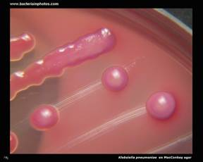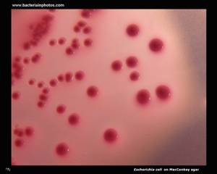

Escherichia coli Klebsiella pneumoniae

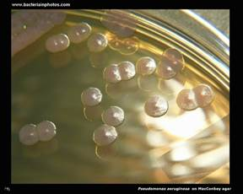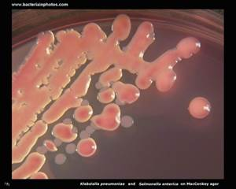

Salmonella enterica Pseudomonas aeruginosa

Кровяной агар
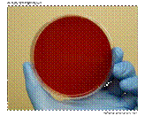

Специальная бактериологическая среда, служащая для выделения

бактерий и установления их гемолитической активности.

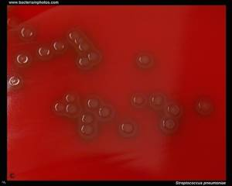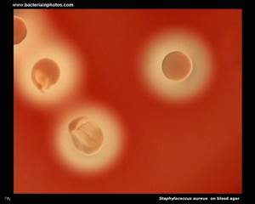

Streptococcus pneumoniae Staphylococcus aureus

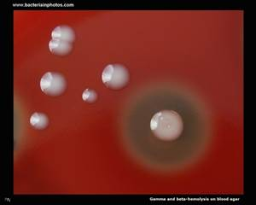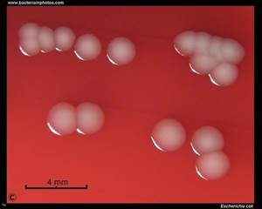

Escherichia coli Enterococcus faecalis

Селективный агар для выделения и дифференциации патогенных энтеробактерий

и вибрионов из разного материала.

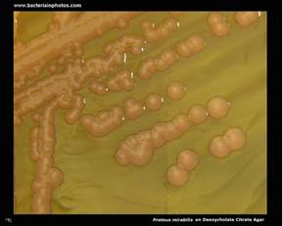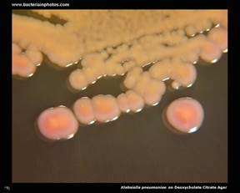

Klebsiella pneumoniae Proteus mirabilis

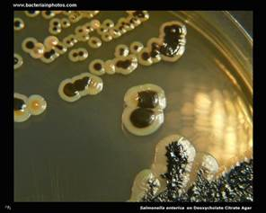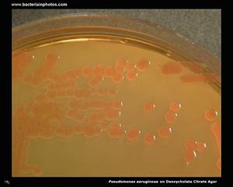

Pseudomonas aeruginosa Salmonella enterica

САМОСТОЯТЕЛЬНАЯ РАБОТА

ЗАДАНИЕ № 1.

Изучить ферментативную активность золотистого стафилококка и гемолитического стрептококка. Провести сравнительную характеристику. Результаты занести в таблицу.

 | Золотистый стафилококк | Гемолитический стрептококк
Ферменты патогенности:

Протеолитические свойства:
Белок молока (казеин)
Желатин
Сахаролитические свойства:
лактоза
глюкоза
сахароза
мальтоза

+ положительная реакция
- отрицательная реакция
К – расщепление с образованием кислоты

ЗАДАНИЕ № 2.

Изобразить золотистого стафилококка и гемолитического стрептококка
1) Мазок под микроскопом, окрашенный по методу Грама


Стафилококк Стрептококк

2) Рост на элективной питательной среде в чашке Петри



Желточно-солевой агар Кровяной агар
Колонии стафилококка Колонии стрептококка

ЗАДАНИЕ № 3.

Дать ответы на вопросы:

- Перечислите основные требования, которые предъявляют к питательным средам.
- Что входит в понятие «культуральные свойства бактерий»?
- Каким должен быть рН сред для культивирования большинства патогенных бактерий?
- Какие вещества служат для уплотнения питательных сред?
- Дайте определение понятию «чистая культура».
- Что такое бактериологическое исследование?
- Приведите примеры простых питательных сред и сложных питательных сред.

Практическая подготовка №4 Практическая подготовка № 4 Постановка простейших серологических реакций и их учет.
Теоретическая часть.
Иммунологическая реакция – это взаимодействие антигена с антителом, которое определяется специфическим взаимодействием активных центров антитела (паратопа) с эпитопами антигенов.

Общая классификация иммунологических реакций:
- серологические реакции– реакции между антигенами (Aг) и антителами (Ig)
in vitro;
- клеточные реакции с участием иммунокомпетентных клеток;
- аллергические пробы – выявление гиперчувствительности.

Серологические реакции: 1) определение, 2) фазы, 3) цели постановки, 4) общая классификация.

1) Определение
Серологические методы исследования (от лат. Serum — сыворотка и logos — учение) с помощью реакции антиген-антитело.

2) Фазы
2 фазы взаимодействия:
I. Специфическая (видимая) – наступает быстро, aнтитела соединяются с соответствующими им антигенами. В эту фазу взаимодействуют детерминантные группы антигенов (АГ) и активных центров антител (АТ).
В образовании комплекса АГ+ АТ участвуют силы:
1) Кулона;
2) Ван дер Ваальса
3) Водородные связи.
Никаких видимых изменений в этой фазе нет. При электронной микроскопии комплекс АГ+АТ в виде решетки.
II. Неспецифическая – наступает медленно, образовавшийся комплекс антиген – антитело реагирует с дополнительным неспецифическим фактором среды, в которых происходит реакция, и это видимо глазом – склеивание, растворение, выпадение хлопьев осадка и т. п. В присутствии электролита снижается заряд, уменьшается растворимость, образуются видимые конгломераты, выпадающие в осадок (агглютинат).

3) Цели постановки:

а) для идентификации антигена (антитело известно-диагностическая сыворотка):
  - в патологическом материале (экспресс-диагностика);
  - в чистой культуре:
1. серологическая идентификация (определение вида);
2. серотипирование (определение серовара) – определение штамма;
б) для выявления антител (Ig) (антиген известен-диагностикум):
  - наличия (качественные реакции);
  - количества (нарастание титра – метод «парных сывороток»).

4) Общая классификация серологических реакций:

а) простые (2-х компонентные: Ag+Ig):
· реакции агглютинации РА (с корпускулярным антигеном);
· реакции преципитации РП (с растворимым антигеном);

б) сложные (3-х компонентные: Ag+Ig+C);

в) с использованием метки.



Варианты реакции агглютинации и преципитации

Реакция агглютинации:

Реакция агглютинации (РА) - иммунная реакция взаимодействия суспензии АГ (эритроцитов, бактерий) с АТ в физиологическом растворе.
При агглютинации происходит склеивание частиц АТ с образованием хлопьевидного осадка.
Реакция пассивной гемагглютинации (РПГА) является разновидностью реакции агглютинации, в которой используют антительный или антигенный эритроцитарный диагностикум (эритроциты с адсорбированными на их поверхности АТ или АГ).
Эритроциты в этой реакции выполняют роль пассивных носителей.
Оценка результатов РПГА проводится следующим образом:
— при положительной реакции пассивно склеенные эритроциты покрывают дно U- или V-образной лунки ровным слоем с фестончатыми краями («зонтик»);
— при отрицательной реакции (отсутствии агглютинации) эритроциты скапливаются в центральном углублении лунки, образуя компактную «пуговку» с резко очерченными краями.
Реакцию торможения гемагглютинации (РТГА) используют при диагностике вирусных инфекций. Некоторые вирусы содержат на своей поверхности белок гемагглютинин, склеивающий эритроциты. Добавление специфических противовирусных АТ блокирует вирусный гемагглютинин - гемагглютинация отсутствует.

Реакцию непрямой гемагглютинации (РНГА), или реакцию Кумбса, применяют для определения неполных АТ. Добавление антиглобулиновой сыворотки (АТ против Ig человека) усиливает результаты реакции. РНГА применяют при определении резус-фактора.

Для постановки реакции агглютинации (РА) необходимы три компонента:
1) антиген (агглютиноген) АГ;
2) антитело (агглютинин) АТ;
3) электролит (изотонический раствор натрия хлорида).
Аг + АТ + электролит = агглютинат
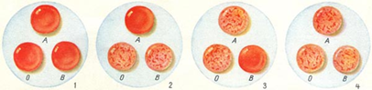
Агглютинация (от лат. agglutinatio - склеивание) - склеивание корпускул (бактерий, эритроцитов и др.) антителами в присутствии электролитов - натрия хлорида.
РА проявляется в виде хлопьев или осадка, состоящих из корпускул-тел (например бактерий, эритроцитов), "склеенных" антителами.

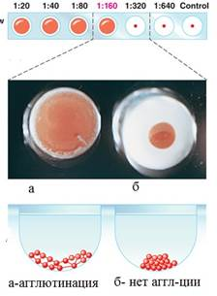
РА используют для:
1. определения возбудителя (АГ), выделенного от больного;
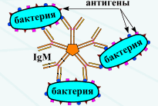
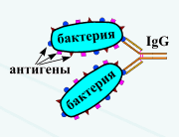
2. определения антител (АТ) в сыворотке крови больного;
3. определения групп крови.

Реакция прямой агглютинации микробов (РА).
В этой реакции антитела (агглютинины) непосредственно агглютинируют корпускулярные антигены (агглютиногены).
Обычно они представлены взвесью инактивированных микроорганизмов (реакция микробной агглютинации).
Для определения вида микроорганизмов используют стандартные диагностические агглютинирующие сыворотки (известные АТ).
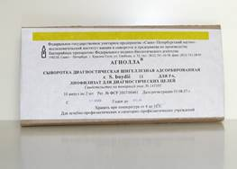
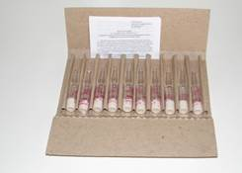

Наиболее распространены пластинчатая (ориентировочная) и развернутая РА.
Пластинчатую РА ставят на стекле. Используют ее как ускоренный метод обнаружения антител или идентификации микроорганизмов.
Компоненты:
1. стандартные диагностические агглютинирующие сыворотки (АТ);
2. исследуемая чистая культура от пациента;
3. физ.раствор.
В исследуемой чистой культуре антигены (АГ) в виде частиц (микробные клетки, эритроциты и другие корпускулярные антигены), которые склеиваются антителами и выпадают в осадок.

Пример:
Постановка ориентировочной реакции агглютинации (РА) на стекле с целью идентификации бактерий кишечной группы.

На предметное стекло наносят каплями:
1-ая капля: - агглютинирующая сыворотка к возбудителям дизентерии;
2-ая капля: - агглютинирующая сыворотка к возбудителям брюшного тифа;
(1-2 диагностические сыворотки)
3-я капля: - физиологический раствор (контроль).
Добавляют в каждую каплю исследуемую чистую культуру бактерий. Перемешивают.
Результат : положительный - наличие хлопьев агглютината,
отрицательный - отсутствие хлопьев агглютината
Заключение: Исследуемые бактерии являются возбудителями брюшного тифа (определялись антигены).
Для определения АТ в сыворотке больного (серологический диагноз) используют стандартный микробный диагностикум, содержащий взвесь известных микробов или их антигенов АГ.
Определение групп крови системы АВО (реакция гемагглютинации (РГА)) – агглютинируют эритроциты.

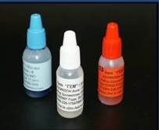
Компоненты реакции:

1. АГ (эритроциты крови) исследуемая кровь
2. АТ (эритротесты- цоликлоны)
Набор цоликлонов:
-реагент Цоликлон анти-А (розовый)
-реагент Цоликлон анти-В (синий)
-реагент Цоликлон анти-АВ (бесцветный)
3. электролит (физиологический раствор)

Техника определения:
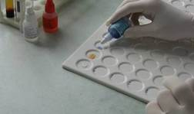
1.
В лунки планшета наносится по одной капле (0,1 мл) цоликлона анти - А, анти - В и анти – АВ (для контроля).
2.
Рядом с каждой каплей реагента наносится маленькую (0,05-0,01 мл) каплю исследуемой крови.
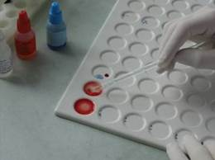
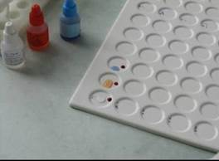
Затем капля цоликлона смешивается с каплей крови индивидуальной чистой стеклянной палочкой.

3.
-Реакция агглютинации развивается в течение первых 3-5 секунд при мягком покачивании пластинки.
- Результаты реакции учитываются через 2,5 - 3 минуты после смешивания капель. Слева направо в лунках анти-А, анти-В, анти-АВ.
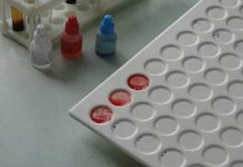
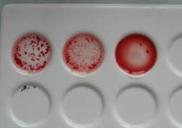

Положительный результат-появление зернистого осадка (агглютината).
положительная РА (+) 

Отрицательный - осадка нет.

отрицательная РА(-)

4.
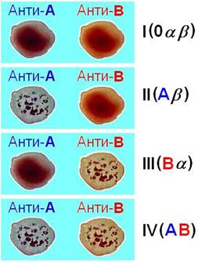
Анализ результатов.
O(I) α β – агглютинации нет
A(II) β – агглютинация с анти-А
B(III) α – агглютинация с анти-В
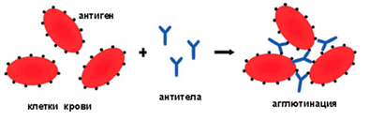
AB(IV)О – агглютинация с анти-А, с анти-В

Схематичное изображение агглютинации.
Антигены АГ на эритроцитах (определяемые) + антитело АТ (цоликлон) диагностическая сыворотка

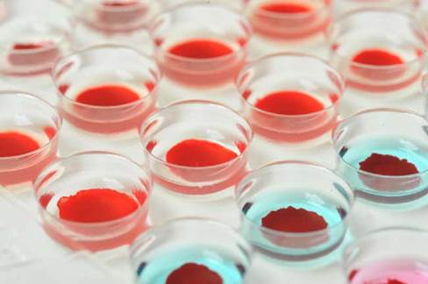
Учет агглютинации в планшетах

Реакция преципитации:

Реакция преципитации - иммунная реакция взаимодействия АГ в растворимом состоянии с АТ в физиологическом растворе.
При преципитации происходит образование макромолекулярного иммунного комплекса, что проявляется переходом прозрачного коллоидного раствора в непрозрачную суспензию, или преципитат.
Количество обоих реагентов должно быть в строго определенных соотношениях, так как избыток одного из них снижает результат.
Существуют различные способы постановки реакции преципитации.

1. Реакцию кольцепреципитации ставят в преципитационных пробирках с малым диаметром. В пробирку вносят иммунную сыворотку и осторожно наслаивают растворимый АГ. АГ и АТ смешиваются за счет теплового движения молекул, и они взаимодействуют. При положительном результате на границе двух растворов образуется кольцо непрозрачного преципитата.

2. Реакцию двойной иммунодиффузии по Оухтерлони проводят в агаровом геле, в лунки которого вносят по схеме либо раствор АГ, либо раствор АТ. АГ и АТ диффундируют в гель навстречу друг другу и при положительном результате реакции образуют иммунные комплексы, видимые как линии преципитации.

Реакция преципитации – это формирование и осаждение комплекса растворимого молекулярного антигена с антителами в виде помутнения, называемого преципитатом. Он образуется при смешивании антигенов и антител в эквивалентных количествах.
Компоненты РА:
1. преципитирующая сыворотка (известное АТ-преципитин);
2. исследуемая сыворотка (неизвестный АГ-преципитиноген);
3. физ. Раствор.
Реакцию преципитации ставят в или в специальных узких пробирках (реакция кольцепреципитации), или в чашках Петри в гелях, питательных средах и др.

Реакция кольцеприципитации

Постановка и учет результатов реакции кольцепреципитации для обнаружения возбудителя сибирской язвы (Асколи реакция).

Постановка.
1. Исследуемый материал (кожа, шерсть, войлок, щетина, сукно, мясо, земля, испражнения животных и т. д.) кипятят в физ растворе5-45 мин. для получения изотонической вытяжки (экстракта). Фильтруют.
2. В пробирку наливают преципитирующую противосибиреязвенную сыворотку.
3. Осторожно наслаивают на нее исследуемый материал (экстракт).

Учет.
В течение ближайших 10 мин. на границе между сывороткой и экстрактом в положительных случаях появляется кольцо помутнения (кольцепреципитация). Асколи реакция очень чувствительна и специфична
С ее помощью удается быстро выявить материалы, инфицированные сибирской язвой.
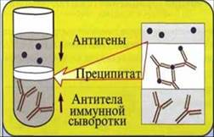
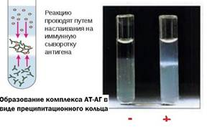

Реакция преципитации в агаре
Постановка и учет результатов реакции преципитации в агаре для определения токсигенности коринебактерий (возбудители дифтерии)

Постановка
Ставится на фосфатно-пептонном агаре в чашке Петри.
1. Вдоль чашки посередине помещают полоску стерильной фильтровальной бумаги, смоченной антитоксической сывороткой.
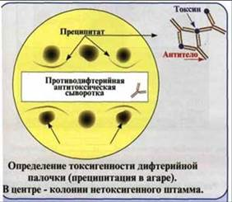
2. После подсушивания на расстоянии 1 см от края полоски бляшками диаметром 10 мм подсевают выделенные культуры.
В одной чашке можно сеять от 3 до 10 культур, одна из которых, контрольная, должна быть заведомо токсигенной.
Посевы помещают в термостат.

Учет
Анализ проводят через 24-48-72 ч.
Положительный результат - (культура токсигенная) - на некотором расстоянии от полоски бумаги возникают линии преципитата, «стрелы-усики», которые хорошо видны в проходящем свете.
На рисунке представлена реакция преципитации в агаре на определение токсигенности дифтерийных палочек. Средние культуры не образовали «стрел-усиков», это не токсикогенные возбудители.
Штаммы возбудителя дифтерии могут быть токсигенными (продуцирующими экзотоксин) и нетоксигенными. Образование экзотоксина зависит от наличия в бактериях профага, несущего tox-ген, кодирующий образование экзотоксина.
При заболевании все возбудители дифтерии тестируются на токсигенность — продукцию дифтерийного экзотоксина с помощью реакции преципитации в агаре

Сложные серологические реакции (3–х компонентные:Aг+Ig+C):

Реакция связывания комплемента (РСК).
Реакцию проводят в два этапа.
На первом этапе АТ взаимодействуют с АГ и комплементом, на втором этапе добавляют индикатор - гемолитическую систему (смесь эритроцитов и антиэритроцитарной сыворотки).
При положительном результате на первом этапе АТ образуют с АГ иммунный комплекс, связывающий комплемент реакционной смеси.
В этом случае эритроциты гемолитической системы, добавленные на втором этапе, не разрушаются.
В противном случае несвязанный комплемент вызывает лизис индикаторных эритроцитов.

Для ее проведения необходимо пять ингредиентов: АГ, AT и комплемент (первая система), эритроциты барана и гемолитическая сыворотка (вторая система) (рис.1).


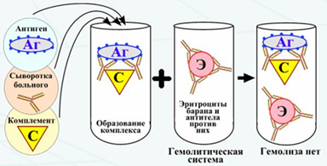

Реакция протекает в две фазы (рис. 3).
Первая фаза - взаимодействие антигена и антител при обязательном участии комплемента.
Вторая - выявление результатов реакции при помощи индикаторной гемолитической системы (эритроциты барана и гемолитическая сыворотка). Разрушение эритроцитов гемолитической сывороткой происходит только в случае присоединения комплемента к гемолитической системе. Если же комплемент адсорбировался ранее на комплексе антиген-антитело, то гемолиз эритроцитов не наступает (рис).

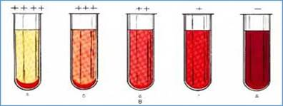
Результат опыта оценивают (рис.2), отмечая наличие или отсутствие гемолиза во всех пробирках. Реакцию считают положительной при полной задержке гемолиза, когда жидкость в пробирке бесцветна и эритроциты оседают на дно, отрицательной - при полном лизисе эритроцитов, когда жидкость интенсивно окрашена («лаковая» кровь).
Степень задержки гемолиза оценивают в зависимости от интенсивности окраски жидкости и величины осадка эритроцитов на дне (++++, +++, ++, +).
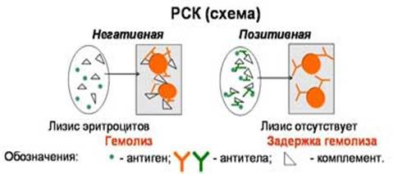

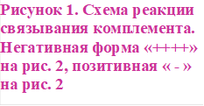
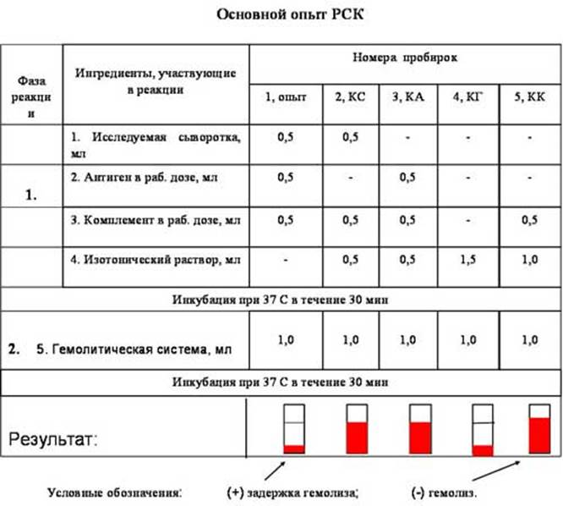
Рис. 4. Постановка и результат РСК.
Вывод: В исследуемой сыворотке выявлены антитела.
РСК позволяет выявить антитела к любому штамму одного и того же серотипа вируса.
Диагностическое значение имеет:
1. четырехкратное увеличение титра антител в парных сыворотках (в период эпидемии гриппа) ;
2. двукратное нарастание в сыворотках крови больных при характерной клинической картине.

Реакции с использованием метки:

Эти методы высокочувствительны. В качестве метки антигенов или антител применяют красители, радиоактивные изотопы, ферменты и др.

РИФ – реакция иммунофлюоресценции

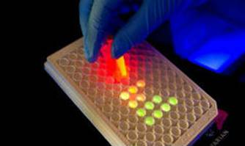
Реакция иммунофлуоресценции основана на световой индикации комплекса антиген-антитело

Иммуноферментный анализ.

Современное лабораторное исследование, в ходе которого ведется поиск специфических антител в крови либо антигенов к конкретным заболеваниям с целью выявления не только этиологии, но и стадии болезни.
Результаты ИФА могут выдаваться качественно и количественно.
В настоящее время ИФА применяется в следующих ситуациях:
1) поиск специфических антител к любому инфекционному заболеванию;
2) поиск антигенов каких-либо заболеваний (инфекционных, венерологических);
3) исследование гормонального статуса пациента;
4) обследование на онкомаркеры;
5) обследование на предмет наличия аутоиммунных заболеваний.
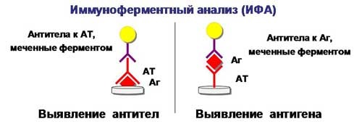

На рисунке твердофазный ИФА – известные АГ (слева) адсорбировн а на лунке планшета, (справа) на лунках планшета известные АТ

Преимущества метода ИФА:
1) Высокая специфичность и чувствительность метода ИФА (более 90%).
2) Возможность определения заболевания и отслеживания динамики процесса, то есть сравнивание количества антител в разных временных промежутках.
3) Доступность ИФА-диагностики в любом медицинском учреждении.
Относительный недостаток:Выявление иммунного ответа (антител), но не самого возбудителя., конъюгированных с ферментом-меткой.

Постановка ИФА (общий механизм):
Основу иммуноферментного анализа составляет иммунная реакция антигена и антитела с образованием иммунного комплекса: антиген-антитело, в результате которого происходит изменение ферментативной активности специфических меток на поверхности антител.
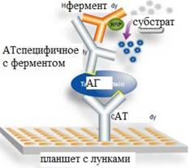
Компоненты реакции:
1. АГ(АТ) известное – на лунке планшета.
2. АТ (АГ) исследуемое.
3. АТ с ферментом, специфичное комплексу АТ(АГ)-АГ(АТ)
4.хромогенный субстрат, взаимодействующий с фермент
5. стоп раствор

Основные этапы проведения ИФА

1. На поверхности лунок планшета находится очищенный антиген определенного возбудителя. В них добавляется биологический материал пациента происходит специфическая реакция между этим антигеном и искомым антителом (иммуноглобулином). Образуется комплекс.

2. Добавляется конъюгант – АТ с ферментом. Конъюгант специфичен к комплексу АТ- АГ первого этапа. Фермент активизируется.

3. Добавляется субстрат и активный фермент взаимодействует с ним, изменяя бесцветный цвет раствора.

4. Добавляется стоп раствор для прекращения взаимодействия фермент-субстрат.
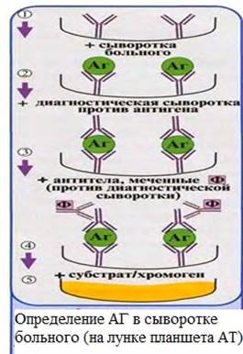
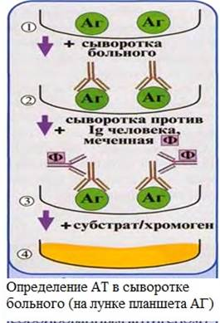

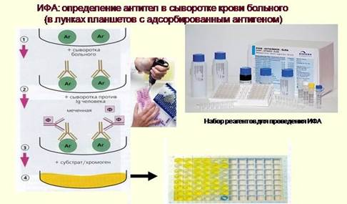

Учет.
Положительный результат- изменение цвета, на рисунке – желтый цвет.

Иммунохроматографический анализ

Метод иммунохроматографического анализа (ИХА, экспресс-тесты) – качественный скрининговый предварительный метод, позволяющий быстро, в течение нескольких минут, провести анализ в любых условиях, в т.ч. «полевых».

К преимуществам ИХА следует отнести:

- быстроту и легкость в использовании;
- малые объемы образца, отсутствие пробоподготовки;
-дешевизну для производителя и потребителя;
- возможность производства тестов в больших объемах;
- простоту чтения и интерпретации результата;
- высокую чувствительность и вопроизводимость;
- возможность количественного определения;
- возможность использования портативных ридеров, совместимых с компьютером;
- возможность мультианализа.

Компоненты (нанесены на тест-полоску):

1. Конъюгат с меткой коллоидного золота – специфичен к определяемому АГ.
2. АТ тестовой линии – специфичны к комплексу АТ-АГ
3. АТ контрольной линии – специфичны к конъюгату.

Постановка ИХА:
1.Нанесение образца на обозначенный стартовый участок полоски.
2. Получение результата в виде появления окрашенных полос на месте тестовой и контрольной линии.

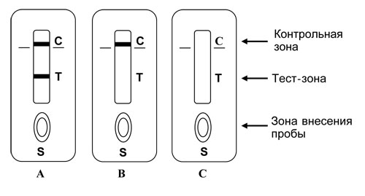
Учет
Положительный – при окрашивании тестовой линии.
Отрицательный - при отсутствии окрашивания тестовой линии.
Недостоверный – при отсутствии окрашивания контрольной линии.

Общий механизм ИХА:
1. Образец вносится на стартовое поле (подушку образца) и связывается с конъюгатом (специфичное тело с цветной меткой), которые находятся на подушке конъюгата. В результате образуется окрашенный комплекс.
2. Образовавшийся окрашенный иммунный комплекс движется под действием капиллярных сил вдоль нитроцеллюлозной мембраны и взаимодействует с АТ тестовой линии. В результате появляется одна окрашенная розово-красная полоса.
3. Не связавшиеся на тестируемой полосе АТ (конъюгат )движется дальше и достигает контрольной линии, связывается с АТ контрольной линии. В результате появляется вторая окрашенная полоса. Если анализ проведен правильно, Контрольная линия должна проявляться всегда, независимо от присутствия исследуемого антигена (антитела) в образце биологической жидкости.

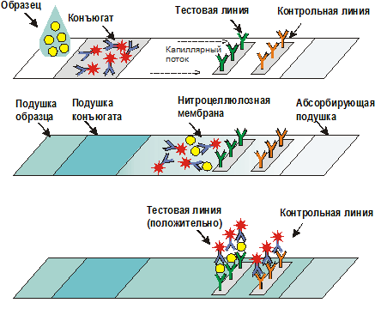

2. Условия проведения серологических реакций.

1. Наличие гомологичных – соответствующих друг другу антигена и антитела.
2. Чистая, сухая посуда.
3. Определенное соотношение препаратов (чаще всего равное).
4. Обязательное присутствие электролита (изотонический раствор NaCl).
5. рН нейтральный или близкий к слабощелочному.
6. Температура +37°С или комнатная (обязательно плюсовая).
7. Проводится контроль антигена и контроль сыворотки (антител).

3 Требования к сыворотке

• Сыворотка должна быть совершенно прозрачная без примеси клеток
• Получают на 2 неделе болезни обычно, когда уже есть в наличии антитела.
• Кровь берут в количестве 3-5 мл натощак или через 6 ч. после еды.
• Для получения сыворотки кровь оставляют на 1 час при комнатной температуре или центрифугируют. Отсасывают сыворотку очень осторожно, чтобы не захватить форменные элементы.
• Иммунные сыворотки получают из крови людей или животных (чаще кроликов и лошадей), иммунизированных по определённой схеме соответствующим антигеном (вакциной). Готовят сыворотки обычно на производстве.

4. Понятие положительный и отрицательный результат.

РА.
При положительной реакции пассивно склеенные эритроциты покрывают дно лунки ровным слоем с фестончатыми краями («зонтик»); при отсутствии агглютинации эритроциты скапливаются в центральном углублении лунки, образуя компактную «пуговку» с резко очерченными краями (см. рисунки выше).
РП.
При положительном результате на границе двух растворов образуется кольцо молочного цвета (см. рисунки выше).
ИФА.
Изменение цвета раствора происходит при положительной реакции.

РСК.
Задержка гемолиза - реакция положительна; если комплемент свободен, наблюдается гемолиз - реакция отрицательна (см. рисунки выше).
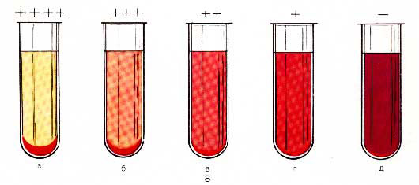
Результаты реакции Вассермана:

а - полная задержка гемолиза (+ + ++);
б - выраженная задержка гемолиза (+ ++);
в - частичная задержка гемолиза (++);
г - слабая задержка гемолиза (+);
д - полный гемолиз (-).

Реакция положительна при частичной, выраженной и полной задержке гемолиза, определяемой по степени окрашивания содержимого пробирок от светло-розового до ярко-красного негемолизированные эритроциты впоследствии образуют осадок красного цвета.

Практическая подготовка №5 Практическая подготовка № 5 Аллергодиагностика инфекционных заболеваний. Кожноаллергические пробы, их учет.
Теоретическая часть.
Аллергические диагностические пробы применяются для диагностики ряда заболеваний, в том числе инфекционных. Метод исследования основывается на повышенной чувствительности организма к аллергену. В случае инфекционных заболеваний в качестве аллергена выступает инфекционный возбудитель или его токсин.
Кожные аллергические пробы используют введение аллергена в кожу. Воспалительную реакцию оценивают по величине и характеру воспалительной реакции на коже. Кожные пробы бывают качественные и количественные:
- Качественные. Выявляют наличие или отсутствие повышенной чувствительности к аллергену. Используются для диагностики аллергических или инфекционно-аллергических заболеваний.
- Количественные. Выявляют степень сенсибилизации организма. Определяют минимальную концентрацию аллергена, способную вызывать видимую реакцию.
Кожные пробы могут быть прямыми и непрямыми. Прямые вводятся внутрикожно, непрямые — на поверхность неповреждённой кожи (аппликационные и капельные пробы).
Некоторые виды кожных проб:
- Скарификационная. Использует царапину как место нанесения аллергена.
- Аппликационные фотопробы. Сочетают аппликационную пробу и ультрафиолетовое облучение. Используются в диагностике фотоаллергических реакций.
- Внутрикожные. Используются для выявления сенсибилизации к аллергенам бактериального и грибкового происхождения.
Все пробы выполняют в период ремиссии болезни (улучшения состояния) и не ранее чем через 2–3 недели после перенесённой острой аллергической реакции. Диагностика с использованием методов проб не проводится также в период возможного обострения заболевания.
Существует ряд индивидуальных ограничений и противопоказаний, связанных с особенностями организма пациента. Выявление таких факторов и оценка возможности проведения диагностических мероприятий может быть определена только в результате осмотра пациента аллергологом-иммунологом.

Практическая подготовка №6 Практическая подготовка № 6 Изучение препаратов, применяемых для иммунопрофилактики и иммунотерапии.
Теоретическая часть.
Иммунопрофилактика и иммунотерапия занимаются разработкой средств и методов специфической профилактики и лечения инфекционных и неинфекционных болезней, сопровождающихся иммунными нарушениями или возникающих в результате нарушения функций иммунной системы.
Иммунобиологические препараты. Для иммунопрофилактики, иммунотерапии и иммунодиагностики разработано и используется более тысячи, различных средств, объединенных в группу иммунобиологических препаратов. По современной классификации (А.А.Воробьев), к иммунобиологическим препаратам относятся:
· препараты, полученные из живых или убитых микробов и микробных продуктов, используемые для специфической профилактики или лечения (вакцины, анатоксины, фаги, пробиотики, эубиотики);
· иммуноглобулины и иммунные сыворотки от иммунизированных животных и человека или полученные методами генной инженерии (моноклональные антитела);
· иммуномодуляторы для иммунокоррекции, лечения и профилактики иммунодефицитов различной этиологии (интерлейкины, интерфероны, гормоны тимуса, миелопептиды, фактор некроза опухолей, ростовые факторы, мурамилдипептид, левамизол, циклоспорин, синтетические вещества супрессивного или иммуностимулирующего действия, адъюванты, антиметаболиты, гормоны);
· диагностические препараты для выявления антител и антигенов, постановки кожных проб при аллергиях и иммунопатологических состояниях, определения сенсибилизированных иммунокомпетентных клеток, факторов неспецифической резистентности организма (комплемент, интерферон, лизоцим), индикации и идентификации микробов в объектах внешней среды, в санитарии и промышленной микробиологии.
Основное назначение профилактических и лечебных иммунобиологических препаратов с учетом их патогенетического действия состоит в: активации деятельности иммунной системы; подавлении (супрессии) иммунных процессов; нормализации работы отдельных звеньев иммунной системы.

Вакцины

К наиболее распространенным и широко применяющимся иммунобиологическим препаратам относят вакцины. Раздел иммунопрофилактики, занимающийся их разработкой и использованием, называют вакцинологией.
Применением вакцин – наиболее эффективный и экономически выгодный способ борьбы с инфекционными болезнями. Благодаря вакцинации побеждены многие опасные, угрожающие всему человечеству эпидемические болезни: ликвидирована на Земле натуральная оспа, резко снижены массовые заболевания полиомиелитом, дифтерией, корью, коклюшем, столбняком, бруцеллезом, туляремией, сибирской язвой, клещевым энцефалитом, бешенством. Большие надежды на вакцинопрофилактику возлагаются для ограничения эпидемий, вызванных ВИЧ-инфекцией, а также вирусных гепатитов, краснухи, паротита, малярии. Вакцины относятся к сложным иммунобиологическим препаратам. В их состав, кроме активного начала – антигена, входят его стабилизаторы, вещества, активирующие действие антигена (так называемые адъюванты), а также консерванты.
Современная классификация вакцин по своей природе, принципам и способам изготовления предложена А.А.Воробьевым в 1991 г. (табл. 1.1). Все вакцины можно разбить на две большие группы – живые и неживые (или убитые, инактивированные).

Таблица 1.1

Классификация вакцин по природе и принципам изготовления

Живые | Неживые (убитые, инактивированные)
Живые | Корпускулярные | Молекулярные
Аттенуированные  Дивергентные  Генно-инженерные  (векторные) | Цельноклеточные  Цельновирионные  Субклеточные  Субвирионные | Биосинтетические  Химически синтезированные  Генно-инженерные

Живые вакцины содержат аттенуированные (ослабленные) штаммы бактерий и вирусов. К таким вакцинам относятся туляремийная, сибиреязвенная, чумная, бруцеллезная, гриппозная, коревая, полиомиелитная, паротитная.
Оспенная и туберкулезная вакцины созданы на основе дивергентных (общих, сходных с возбудителем) штаммов. Так, вирус натуральной оспы, поражающей человека, имеет общие антигены с вирусом оспы коров, поэтому последний применяют со времен Дженнера в качестве вакцины для профилактики натуральной оспы человека. Туберкулезная вакцина (БЦЖ), используемая для прививок против туберкулеза человека, содержит аттенуированный штамм возбудителя туберкулеза крупного рогатого скота, имеющий общие антигены с возбудителем туберкулеза человека.
В последние годы появились живые вакцины, созданные на основе рекомбинантных штаммов бактерий и вирусов.
Живые вакцины, не обладающие патогенностью, но сохранившие специфическую антигенность, при введении в организм вызывают так называемый вакцинальный процесс. Этот процесс заключается в размножении в организме вакцинного штамма и воздействии его на иммунокомпетентные клетки. Результатом этого является формирование специфического иммунитета к возбудителю данной инфекционной болезни.
Убитые вакцины представляют собой выращенную культуру бактерий или вирусов, убитую тем или иным способом. Для инактивации культуры возбудителя используют физические (нагревание, ультрафиолетовое облучение, ионизирующая радиация) или химические (формалин, спирт, фенол) методы. В результате инактивации бактерии и вирусы полностью теряют жизнеспособность, но сохраняют антигенные и иммуногенные свойства.
Убитые вакцины можно разделить на две большие группы: корпускулярные (коклюшная, против гриппа, бешенства, клещевого энцефалита, герпеса) и молекулярные вакцины (анатоксины, столбнячный, дифтерийный, ботулинический и др.).
Адъюванты – группа веществ, обладающих свойством повышать иммуногенность при добавлении их к антигенам и вакцинам. К адъювантам относятся различные по природе и физико-химическим свойствам вещества: гель гидрата окиси или фосфата алюминия, липиды, эмульгаторы, полимерные соединения (мурамилдипептид, поливинилпирролидон, полисахариды бактерий), вещества, вызывающие местную воспалительную реакцию (сапонины) и др.
Рекомбинантные вакцины (препараты, полученные при культивировании рекомбинантных штаммов бактерий и вирусов) – новейшее достижение генной инженерии и молекулярной иммунологии. В настоящее время получены рекомбинантные штаммы кишечной палочки, вируса осповакцины, дрожжевых клеток со встроенными в их геном генами патогенных микробов, в результате чего они приобретают способность продуцировать их антигены.
Имеются рекомбинантные штаммы кишечной палочки и дрожжей, продуцирующие антигены вирусов кори, полиомиелита, гриппа, бешенства, гепатита А и В, ВИЧ, антигены бактерий бруцеллеза, туляремии, сифилиса, антигены простейших (плазмодия малярии). При культивировании таких рекомбинантных штаммов они, в соответствии с заданной генетической программой, синтезируют антигены возбудителей, которые затем выделяют из культуральной жидкости и на их основе конструируют молекулярные вакцины.
В ближайшее время будут завершены разработки молекулярных генно-инженерных вакцин против ВИЧ, малярии, кори и др.
Ассоциированные вакцины используют для одновременной иммунизации против нескольких инфекций, их называют поливакцинами.
Ассоциированные вакцины широко применяют в практике для иммунизации против коклюша, дифтерии и столбняка (АКДС – убитая коклюшная вакцина в ассоциации с дифтерийным и столбнячным анатоксином), против столбняка, газовой гангрены и ботулизма (секстаанатоксин, представляющий сорбированные на гидроокиси алюминия столбнячный, ботулинические типов A, B, E и гангренозные перфрингенс и нови-анатоксины), против полиомиелита (живая вакцина, составленная из трех аттенуированных штаммов вируса I, II и III типов). Уже находит применение живая ассоциированная вакцина против кори, паротита и краснухи.
Применение ассоциированных вакцин значительно упростило схемы вакцинации и практическую реализацию календаря прививок массовой иммунопрофилактики.
Схема применения вакцин. В нашей стране в соответствии с календарем прививок, утвержденным государственными органами, проводится обязательная вакцинация против туберкулеза, полиомиелита, кори, коклюша, дифтерии, столбняка и гепатита В. В календаре указаны схемы и сроки прививок с момента рождения и в определенные периоды жизни каждого человека. Вакцинация против оспы отменена в связи с глобальной ликвидацией этой болезни на Земле.
Таблица 1.2

Национальный календарь профилактических прививок (Приказ МЗ РФ № 229 от 27.06.2001 г.)

Возраст | Наименование прививки
Новорожденные (в первые 12 ч жизни) | Первая вакцинация против вирусного гепатита В
Новорожденные (3 – 7 дней) | Вакцинация против туберкулеза
1 месяц | Вторая вакцинация против вирусного гепатита В
3 месяца | Первая вакцинация против дифтерии, коклюша, столбняка, полиомиелита
4,5 месяца | Вторая вакцинация против дифтерии, коклюша, столбняка, полиомиелита
6 месяцев | Третья вакцинация против дифтерии, коклюша, столбняка, полиомиелита. Третья вакцинация против вирусного гепатита В
12 месяцев | Вакцинация против кори, краснухи, эпидемического паротита
18 месяцев | Первая ревакцинация против дифтерии, коклюша, столбняка, полиомиелита
20 месяцев | Вторая ревакцинация против полиомиелита
6 лет | Ревакцинация против кори, краснухи, эпидемического паротита
7 лет | Ревакцинация против туберкулеза. Вторая ревакцинация против дифтерии, столбняка
13 лет | Вакцинация против краснухи (девочки). Вакцинация против вирусного гепатита В (ранее не привитые)
14 лет | Третья ревакцинация против дифтерии, столбняка.  Ревакцинация против туберкулеза.  Третья ревакцинация против полиомиелита
Взрослые | Ревакцинация против дифтерии, столбняка – каждые 10 лет от момента последней ревакцинации

Введение вакцин может вызывать побочные (нежелательные) общие и местные реакции: повышение температуры тела, недомогание, отек и воспалительную реакцию на месте введения вакцины. Эти реакции не представляют опасности для здоровья человека и называются вакцинальными, частота и интенсивность их регламентированы инструкциями для каждой вакцины.
В то же время имеются противопоказания к вакцинации, предусмотренные инструкциями и обязательно учитываемые при ее проведении.
Бактериофаги относят к иммунобиологическим препаратам, в которых в качестве активного начала используются вирусы бактерий, вызывающие лизис и инактивацию последних.
Бактериофаги применяют для профилактики и лечения ряда бактериальных, чаще всего кишечных инфекций (холера, брюшной тиф, дизентерия). Препарат назначают перорально, а в случаях раневых инфекций (газовая гангрена, стафилококковые) им орошают раны.
Лечебный и профилактический эффект бактериофагов умеренный, поэтому они используются в комплексе с другими лечебными и профилактическими препаратами. Их применяют также в диагностике бактериальных инфекций с целью фаготипирования возбудителя болезни.

Эубиотики

Эубиотики – иммунобиологические препараты, используемые в медицинской практике для профилактики и лечения дисбактериозов.
Они представляют собой живую культуру непатогенных бактерий, относящихся к нормальным представителям микрофлоры человека. Эубиотики получают путем выращивания бактерий на искусственных питательных средах, концентрирования, сушки, стандартизации и изготовления готовой формы в виде порошка или таблеток.
В эубиотиках чаще всего присутствуют наиболее распространенные в организме человека бактерии: кишечная палочка, бифидумбактерии, лактобациллы или их комбинации. Отсюда препараты эубиотиков имеют названия «колибактерин», «бифидумбактерин», «лактобактерин», «бификол».

Иммуноглобулины и иммунные сыворотки

Иммуноглобулины и иммунные сыворотки – препараты, содержащие готовые антитела, используемые при необходимости экстренного создания иммунитета, а также для лечения уже развивающейся инфекции.
Иммунные сыворотки получают от иммунизированных животных (гетерологичные сыворотки), а также от переболевших и вакцинированных людей (гомологичные сыворотки). Гетерологичные сыворотки готовят гипериммунизацией чаще всего лошадей, путем многократного введения животным больших доз антигена. На пикеантителообразования у иммунных животных забирают кровь, освобождают ее от форменных элементов и фибрина, фильтруют и стандартизируют по концентрации антител (антитоксинов, агглютининов, вируснейтрализующих антител), содержанию белка и другим свойствам. Полученная таким образом нативная иммунная сыворотка содержит много балластных белков и имеет относительно низкую концентрацию антител. Поэтому из нее выделяют иммуноглобулины путем очистки и концентрирования их ферментативным способом в сочетании с диализом (метод «Диаферм»), осаждением спиртом на холоде, хроматографией или иным способами. Иммуноглобулины содержат меньше балластного белка и имеют более высокую концентрацию антител.
Гомологичные иммуноглобулины получают из крови иммунных (переболевших, вакцинированных) людей или специально вакцинированных доноров, а также из плацентарной и абортной крови.
Иммунные сыворотки и иммуноглобулины подразделяются на антитоксические (сыворотки против дифтерии, столбняка, ботулизма, газовой гангрены), антибактериальные (сыворотки, содержащие антитела к возбудителям брюшного тифа, дизентерии, чумы, коклюша) и противовирусные (коревая, гриппозная, антирабическая).
Иммунные сыворотки и иммуноглобулины создают пассивный иммунитет практически сразу же после их введения. Он сохраняется при введении гомологичных сывороток до 1 – 1,5 месяцев, а при введении гетерологичных сывороток – до 10 – 20 суток. Иммунные сывороточные препараты вводят, как правило, внутримышечно в больших дозах и как можно раньше после вероятного инфицирования. Разработаны препараты и для внутривенного введения. Перед инъекцией сывороточных препаратов, как гетерологичных, так и гомологичных, обязательна постановка внутрикожной пробы на чувствительность (сенсибилизацию) к препарату. В случае выявления повышенной чувствительности к препарату для профилактики развития анафилактического шока его вводят дробно (метод Безредко).

Иммуномодуляторы

К иммуномодуляторам относятся различные вещества химической и биологической природы, которые влияют на иммунокомпетентные клетки (T-, B-, A-системы) и их кооперативное взаимодействие, а также на течение иммунологических процессов, активируя, подавляя или нормализуя их. В зависимости от этого иммуномодуляторы делят на три группы: а) иммуностимуляторы; б) иммуносупрессоры; в) средства иммунозаместительной терапии.
Действие иммуномодуляторов может быть специфическим и неспецифическим. Иммуномодуляторы по происхождению делят на гетерологичные и гомологичные. К гомологичным (эндогенным) относят природные, вырабатываемые самим организмом вещества, участвующие в естественном процессе осуществления и регулирования иммунных процессов. Ими являются вырабатываемые в организме человека так называемые регуляторные пептиды: интерлейкины, миелопептиды, гормоны тимуса, фактор некроза опухолей.
К гетерологичным иммуномодуляторам принадлежат разнообразные по природе, источникам получения и принципам действия на иммунную систему вещества, которые, однако, не являются естественными, т.е. свойственными организму человека. Гетерологичные иммуномодуляторы действуют на иммунокомпетентные клетки (Т-, В-, А-системы), течение биологических и биохимических процессов организма, активируя или подавляя функцию клеток или процессов, что в конечном итоге отражается на функции иммунной системы в целом. К ним относятся некоторые антибиотики (циклоспорин А), такие химические вещества, как левамизол и мурамилдипептид (фармакологический препарат ликопид), левакадин, нуклеинат натрия, полисахариды и ЛПС микробного происхождения (пирогенал, продигиозан, сальмазан), а также антилимфоцитарная сыворотка, подавляющая активность лимфоцитов, и гормоны (адренокортикостероидные), оказывающие общеспецифическое действие на иммунную систему.
Иммуномодуляторы применяют при нарушениях функции иммунной системы той или иной этиологии: при первичных и вторичных иммунодефицитах, онкологических заболеваниях, аллергиях, иммунопатологических процессах, при трансплантации органов и тканей, инфекционных болезнях. Выбор того или иного иммуномодулятора определяется характером нарушения иммунной системы, а также механизмом и направленностью действия иммуномодулятора.

Диагностические препараты

Многие диагностические препараты относятся к иммунобиологическим препаратам, поскольку их действие основано на иммунологических принципах и реакциях. Эти препараты, системы и наборы широко используют для диагностики инфекционных и неинфекционных болезней, индикации и идентификации бактерий, вирусов, грибов и простейших, для определения иммунного статуса, аллергических и иммунопатологических расстройств, иммунологической совместимости тканей, иммунных взаимоотношений матери и плода.
В соответствии с целевым назначением диагностических препаратов они содержат те или иные специфические иммунореагенты (антигены, антитела, аллергены, иммуномодуляторы, факторы естественного иммунитета), которые используют для выявления объекта исследования в определенных реакциях или тест-системах. Эффект реакции в соответствии с характером иммунореагентов и механизмам взаимодействия реагентов регистрируют по физическим (мутность), химическим (изменение цветности) или клиническим (симптомы и проявления) показателям.
На основе перечисленных иммунологических реакций созданы сотни современных диагностических систем, с помощью которых диагностируют инфекционные (ВИЧ-инфекции, грипп, брюшной тиф, чума, холера, хламидиоз, вирусные гепатиты) и неинфекционные (онкологические, аллергические, иммунопатологические) болезни.
В последнее время интенсивно разрабатываются биосенсоры – системы точного и быстрого реагирования физических (температура, излучение), химических (появление нового химического вещества) или биологических эффектов, которые возникают в результате взаимодействия антигенов и антител между собой.

Самостоятельная работа под руководством преподавателя № 1 Общая характеристика простейших. 1.Общая характеристика и классификация простейших: саркодовые (дизентерийная амеба), жгутиковые (лямблия, трихомонада, трипаносома), споровиков (малярийный плазмодий, токсоплазма) и инфузорий (кишечный балантидий). Особенности их морфологии и жизнедеятельности. 2.Источники инвазий, путь заражения, жизненный цикл паразита. 3.Устойчивость простейших к факторам окружающей среды.
Общая характеристика и классификация простейших.
Тело простейшего состоит из цитоплазмы и одного или нескольких ядер. Ядро окружено двойной мембраной и содержит хроматин, в состав которого входит ДНК, определяющая генетическую информацию клетки. К обычным компонентам клетки относятся митохондрии и аппарат Гольджи. Тело простейших одето в клеточную мембрану. Плотные оболочки имеют цисты. По своему назначению органеллы простейших делятся на органеллы движения, питания, выделения. Амебоидные формы перемещаются посредством образования выпячиваний цитоплазмы, псевдоподий. Этот тип движения носит название амебовидного и встречается у многих простейших. Специальными органеллами движения служат жгутики и реснички. Переваривание и усвоение пищи у простейших происходит в пищеварительных вакуолях — пузырьках, залегающих во внутреннем слое цитоплазмы. Поглощение оформленных частиц осуществляется посредством фагоцитоза. Выделение веществ у простейших происходит осмотическим путем либо с помощью специальных образований, сократительных вакуолей, которые периодически изливают свое содержимое в окружающую среду. Простейшие размножаются бинарным делением. Жизненные циклы паразитических простейших имеют ряд существенных особенностей. Паразит не может жить как вид, если не переходит периодически от одного хозяина к другому при помощи переносчика. Тип Protozoa делится на два подтипа: Plasmodroma и Ciliophora. Первый подтип включает классы: саркодовые (Sarcodina), жгутиконосцы (Mastigophora) и споровики (Sporozoa). Второй подтип представлен классом ресничных (Giliata).
Саркодовые: представители класса Sarcodina лишены пеликулы. У них отсутствуют специализированные органеллы движения, а перемещение и захват оформленной пищи осуществляются посредством образования псевдоподий. Для большей части их характерны цисты, снабженные запасным питательным материалом в виде гликогена и хроматоидных тел. Возбудитель амебиаза Е. histolytica относится к подгруппе с четырехъядерными цистами. Эта амеба в нормальных условиях является комменсалом и у большинства зараженных лиц обитает в просвете толстой кишки, питаясь бактериями и детритом.
Жгутиконосцы: представители класса Mastigophora имеют жгут хотя бы на части стадий жизненного цикла. Некоторые виды имеют единственный жгут, но большинство снабжены в той или иной степени сложно построенным двигательным аппаратом, состоящим из нескольких жгутов. Наибольшую важность с медицинской точки зрения представляет отряд Protomonadida с семейством Tripanosomatidae, к которому относятся возбудители лейшманиозов и трипаносомозов. Представители этого семейства имеют единственный жгут и связанное с ним особое тело — кинетопласт. Кинетопласт содержит ДНК. Семейство Tripanosomatidae включает только паразитические формы: лейшмании и трипаносомы.
Споровики: к классу Sporozoa относятся паразитические простейшие, имеющие в жизненном цикле стадию споры, которая представляет собой одетую в оболочку зиготу или продукты ее деления. У представителей семейства Plasmodiidae тканевые мерозоиты внедряются в эритроциты и дают начало не только гаметоцитам, но и шизонтам, вследствие чего кроме тканевого имеется и эритроцитарный цикл шизогонии, и кровь оказывается заразной для другого позвоночного хозяина. К семейству Plasmodiidae относится 4 вида возбудителей малярии: P. vivax, P. ovale, P. malariae, P. falciparum.
Токсоплазмы: являются внутриклеточными паразитами, поражающими разные ткани. Формы у разных животных относятся к одному виду Toxoplasma gondii.
Ресничные: основными признаками класса Giliata являются диморфизм ядерного аппарата, половой процесс в виде конъюгации и ресничный покров тела. Класс Giliata делится на подклассы Euciliata и Suctoria. К подклассу Euciliata относится Balantidium coli — возбудитель балантидиаза. Свободноживу-щие организмы, размножающиеся в кале после попадания туда цист из воздуха или прошедшие транзитно через кишечник человека.

Возбудители протозойных кишечных инвазий
Амебиаз — амебная дизентерия, заболевание, возникающее в результате проникновения в ткани толстой кишки дизентерийной амебы, что приводит к образованию язв, нарушению функций толстой кишки и развитию общих явлений. Дизентерийная амеба впервые была обнаружена и описана в 1875 году русским ученым А.Ф. Лешем.
Морфология: возбудитель амебной дизентерии Entamoeba histolytica относится к семейству Endamoebidae.
Источник инфекции: больной человек.
Пути передачи: фекально-оральный, водный, алиментарный.
Устойчивость: цисты в фекалиях сохраняют жизнеспособность 15 дней при температуре 13-17 °С; при температуре 37 °С они сохраняются менее суток. Высыхание действует губительно на цисты, как и нагревание от 45 °С и выше.
Патогенез: амебная дизентерия внедряется в ткани толстой кишки. Развитие амеб в пораженном участке кишки сопровождается расправлением ткани (гистолиз). Дизентерийная амеба, проникнув в подслизистый слой кишки, размножается там, образуя первичный очаг распада тканей, вскрывающийся в просвет кишечника, и дает начало язвам. Заживление язв наступает под действием лечебных мероприятий. Инкубационный период продолжается от 1 до 3 недель. Болезнь начинается остро. Проявляется общим недомоганием, слабостью, понижением аппетита, нерезкими болями в животе, головными болями. Вслед за этим появляется понос со стулом до 5— 15 раз в сутки и более. Испражнения приобретают сходство с «малиновым желе». Возможны клинические осложнения.
Профилактика: выявление носителей, диспансеризация сотрудников пищевых учреждений.
Лечение: симптоматическая терапия.
Лямблиоз: Возбудитель — Lamblia intestinalis Blanchard, относится к семейству Hexamitidae. Лямблии впервые были описаны в 1859 году Д.Ф. Лямблем.
Морфология: длина лямблии — от 9 до 18 мкм, ширина в среднем от 5 до 10 мкм. Передняя часть тела представляет собой присасывательный диск, при помощи которого лямблии прикрепляются к клеткам эпителия кишечника. Тело покрыто пеликулой. Тонкие нити являются органеллами движения. Лямблии образуют цисты. Ротового отверстия у лямблий нет. Питание происходит осмотическим путем. Размножаются лямблии продольным делением на 2 особи. При попадании цисты в пищеварительный тракт из нее в тощей кишке выходят вегетативные формы, после чего начинается размножение паразита.
Источник инфекции: больной человек.
Пути передачи: контактно-бытовой, фекально-оральный, алиментарный.
Устойчивость: незначительная. В воде сохраняются несколько часов, в замороженном состоянии сохраняются 40 суток. Цисты значительно устойчивее. Высыхание в течение нескольких минут действует губительно.
Патогенез: инфекция лямблиями протекает бессимптомно, субклинически или при слабо клинических симптомах. Боли, как правило, тупые, локализующиеся в эпигастрии, правом подреберье. Диспепсический синдром выражается тошнотой, отдельные больные отмечают рвоту, урчание в животе и кишечные расстройства. Запоры сменяются учащенным стулом с обильными, желтого цвета испражнениями.
Профилактика: улучшение санитарно-гигиенических условий быта населения вблизи сточных вод, контроль учреждений детских коллективов по выявлению обслуживающего персонала на скрытую форму лямблиоза.
Балантидиаз — болезнь, возникающая в результате проникновения в ткани толстого кишечника паразитической инфузории Balantidium coli и характеризующаяся образованием язв, нарушением функции толстого кишечника и развитием общих явлений. Balantidium coli впервые описан как попутная находка Malsten в 1875 году у двоих больных, страдающих дизентерией. В 1901 году Н.С. Соловьев установил, что паразит может проникать в стенку толстой кишки и вызывать патологический процесс.
Морфология: Balantidium coli относится к семейству Balantidiidae. Паразит существует в виде вегетативной формы и цисты. Вегетативная форма: тело яйцевидное, несимметричное, в длину — 50-80 мкм, в ширину — 35—60 мкм. Тело покрыто пеликулой, через которую выступают реснички, расположенные правильными спиральными рядами, с левого переднего конца направо вниз к заднему концу. Движение происходит при помощи ресничек. На переднем конце имеется ротовая щель (перистом), расположенная несколько вкось и окаймленная ресничками размером 10-12 мкм. Balantidium coli размножается поперечным делением; половой процесс — конъюгация. Цистообразование происходит в кишечнике. Инфузория выделяет вокруг себя толстую оболочку, внутри которой иногда можно наблюдать энергичное движение паразитов.
Культивирование: Balantidium coli хорошо культивируется на специальных средах и средах, предложенных для культивирования Е. histolytica.
Источник инфекции: больной человек.
Пути передачи: контактно-бытовой, фекально-оральный, алиментарный.
Устойчивость: вегетативные формы Balantidium coli сохраняют жизнеспособность при комнатной температуре в течение 2-3 дней; в течение одного часа могут сохраняться в желудочном соке. Высыхание в среде, в которой находятся и цисты, и вегетативные формы, губительно действует.
Патогенез: при внедрении балантидий в глубь слизистой оболочки толстого кишечника возникает язвенный процесс, сопровождающийся рядом симптомов. Характерные патологические изменения стенки толстой кишки представляются в виде язв на различной стадии развития. Клинические проявления балантидиаза варьируют от легчайших, субклинических форм до крайне тяжелых, сопровождающихся изнурительным поносом, истощением, общим упадком сил.
Лабораторная диагностика: обнаружение в кале Balantidium coli или их стом. Микроскопическое исследование кала, взятого не позднее 15-20 минут после дефекации, производят по методу нативного мазка в капле физиологического раствора.
Профилактика: охрана окружающей среды, соблюдение санитарно-гигиенических правил при строительстве и эксплуатации очистных сооружений.

Возбудители протозойных кровяных инвазий
Споровики (малярийный плазмодий). Малярия - протозойная болезнь, характеризующаяся лихорадочными пароксизмами, анемией, увеличением селезенки, вызываемыми размножением возбудителя в крови. От человека к человеку передается комарами рода Anopheles.. Характеризуются сложным циклом развития со сменой хозяина. Половой процесс и следующее за ним размножение, приводящее к образованию спорозоитов, спорогония, проходят в организме комара. Бесполое размножение — шизогония, приводящая к образованию мелких одноядерных форм — мерозоитов, протекает в организме позвоночного хозяина. Малярийная инфекция смертельноопасна. Особенно уязвимы дети и беременные женщины. Известно четыре вида возбудителей малярии человека: P. vivax — возбудитель трехдневной малярии, P. ovale, P. malariae — возбудитель четырехдневной малярии, P. falciparum — возбудитель тропической малярии.
Развитие плазмодиев в организме позвоночного хозяина представлено двумя циклами:
а) развитие в тканевых клетках — тканевая шизогония;
б) развитие в эритроцитах — эритроцитарная шизогония.
При тканевой шизогонии спорозоиты проникают не в эритроциты, а в тканевые клетки, в них округляются и проходят преэритроцитарную фазу развития. Развитие тканевых форм паразитов при малярии человека происходит в клетках печени. При трехдневной малярии с короткой инкубацией в интервале между серией первичных приступов и отдаленными рецидивами имеются периоды, когда в крови отсутствуют эритроцитарные формы. Допускается, что параэритроцитарные формы существуют и в организме человека, зараженного P. vivax, на протяжении всей инфекции. Наличие в организме человека тканевых форм не вызывает заметных клинических проявлений.
Клеточная реакция вокруг этих форм в печени отсутствует. Допускается, что повторные массивные заражения малярией могут вызывать изменения печени, обусловленные размножением в ней больших количеств тканевых шизонтов. Эритроцитарная шизогония: в эритроцитах мерозоиты развиваются и дают начало бесполым шизонтам (агамонты) и половым формам (гамонты).
В результате деления шизонтов образуются мерозоиты, которые внедряются в новые эритроциты; эритроцитарная шизогония повторяется. Эритроциты, содержащие несколько подросшие кольцевидные шизонты, а также все последующие стадии их развития, включая и меруляцию (деление), задерживаются в глубоких сосудах и не попадают в капилляры кожи, поэтому их не находят в мазках и толстых каплях крови, взятой проколом кожи. Эритроциты, в которые проникли мерозоиты, дающие начало женским и мужским гамонтам, задерживаются в капиллярах внутренних органов и выходят в свободно циркулирующую кровь только после того, как гамонты заканчивают развитие. Таким образом, при тропической малярии в периферической крови больного обычно обнаруживаются только кольцевые шизонты и близкие к созреванию или созревшие гамонты.
Патогенез: симптоматика, течение и прогноз заболевания зависят от вида плазмодия, который является возбудителем данной формы болезни. Возбудитель тропической малярии — P. falciparum — вызывает наиболее опасную форму, часто протекающую с осложнениями и имеющую высокую смертность. Эта форма наиболее широко распространена.
Возбудитель четырехдневной малярии — Plasmodium malariae — приступы обычно вызывает через 72 часа. Возбудители трехдневной малярии и похожей на нее овале-малярии — соответственно, Plasmodium vivax и Plasmodium ovale — приступы вызывают через 40-48 часов.
Лабораторная диагностика: диагноз ставится на основе выявления паразитов в мазках крови. Традиционно используют два типа мазков — тонкий и толстый («толстая капля»). Тонкий мазок позволяет с большей надежностью определить разновидность малярийного плазмодия, поскольку внешний вид паразита (форма его клеток) при данном типе исследования лучше сохраняется. Толстый мазок позволяет микроскописту просмотреть больший объем крови, поэтому этот метод чувствительнее, но внешний вид плазмодия при этом изменяется, что не позволяет легко различать разновидности плазмодия. В настоящее время используются быстрые диагностические тесты (RDTRapid Diagnostic Tests) с использованием иммунохимических наборов (более дорогие, но дающие результат через 5-15 минут и не требующие использования микроскопа) и тесты с помощью ПЦР (наиболее дорогие, но наиболее надежные).
Иммунитет: иммунный ответ против малярии развивается медленно. Он характеризуется малой эффективностью и практически не защищает от повторного инфицирования.
Лечение: хинин, его синтетические аналоги.
Профилактика: в эндемичных областях проводят мероприятия по уничтожению комаров и применяют средства для предотвращения укусов комаров.
Лейшманиозы. Лейшманиозы — группа протозойных инфекций, проявляющихся интоксикацией, лихорадкой, поражениями висцеральных органов или покровных тканей. Возбудители — простейшие рода Leishmania; все его виды — облигатные внутриклеточные паразиты млекопитающих. Впервые возбудителя открыл У. Лейшман (1900 г.); в честь него паразиты и получили свое название. Лейшманиозы распространены в тропических и субтропических странах; передаются человеку через укусы москитов. Существует две основные формы этого заболевания: висцеральный лейшманиоз, или кала-азар, при котором поражаются органы ретикуло-эндотелиальной системы, и кожный лейшманиоз, при котором поражаются кожа и подкожные ткани. Все лейшманиозы, за исключением кожного лейшманиоза, вызываемого Leishmania tropica, и висцерального лейшманиоза, вызываемого Leishmania donovani, являются зоонозами.
Морфология: в ходе своего развития лейшмании проходят безжгутиковую и жгутиковую стадии. Жгутиковые формы (промастиготы) подвижны, развиваются в теле насекомого хозяина-переносчика (москита). Тело веретенообразное, длиной 10-20 мкм. Кинетопласт имеет вид короткой палочки и расположен в передней части тела; жгутик длиной 15-20 мкм. Размножаются продольным делением. Безжгутиковые формы лейшманий (амасти-готы) — тканевые, внутриклеточно паразитируют в клетках млекопитающих. Клетки овальные, длиной 2-6 мкм, содержат кариосому и ядро. Ядро округлое, занимает ¹/3 клетки. Размножаются простым делением.
Жизненный цикл лейшманий: москиты — переносчики лейшманий — заражаются при сосании крови на больных людях и животных. В первые сутки заглоченные амастиготы превращаются в кишечнике в промастиготы, начинают делиться и через 6-8 суток скапливаются в глотке и хоботке москита. При укусе человека или животного возбудитель проникает в ранку и внедряется в клетки кожи или внутренних органов (в зависимости от вида лейшмании). Определенная роль в диссеминировании возбудителя лейшманиоза принадлежит мононуклеарным фагоцитам. После инвазии в клетки млекопитающих промастиготы превращаются в амастиготы. Размножение амастигот вызывает развитие острой воспалительной реакции.
Культивирование: при окраске по Романовскому-Гимзе цитоплазма голубовато-сиреневая, ядро и кинетопласт — краснофиолетовые.
Источник инфекции: инфицированные люди и различные млекопитающие; переносчики-москиты родов Phlebotomus и Lutzomyia.
Трипаносомоз. Трипаносомоз — сонная болезнь, африканский трипаносомоз, протозойное трансмиссивное заболевание, характеризующееся нерегулярными повышениями температуры, высыпаниями на коже, увеличением лимфатических узлов, отеками, поражением ЦНС, другими симптомами. Впервые клинику африканского трипаносомоза описал в 1734 году английский врач Atkins у жителей побережья Гвинейского залива.
Морфология: возбудителями африканского трипаносомоза являются Trypanosoma gambiense и Trypanosoma rhodesiense, относящиеся к семейству Trypanosomatidae. В крови человека встречаются длинные тонкие формы трипаносом с длинным свободным концом жгута, короткие и широкие формы, не имеющие свободного конца жгута, и промежуточные формы. Размеры трипаносом 17-28 х 1,4-2 мкм.
Культивирование: в препаратах крови, окрашенных по Романовскому, цитоплазма трипаносом окрашивается в голубой цвет, а ядро и кинетопласт — в красный.
Источник инфекции: мухи цеце являются переносчиками африканского трипаносомоза рода Glossinia из семейства Muscidae. Питаются мухи цеце кровью диких млекопитающих, скота и человека.
Патогенез: заражение человека происходит при укусе мухи цеце, в слюнных железах которой содержатся трипаносомы. Инокулированные человеку трипаносомы в течение 1-3 недель находятся в подкожно-жировой ткани в месте укуса, а затем проникают в кровь, лимфатические узлы и позднее в ЦНС. Инкубационный период длительный. К ранним клиническим проявлениям болезни относятся: первичный аффект, сыпь, увеличение лимфатических узлов, лихорадка. На месте укуса возникает воспалительная реакция типа фурункула. Кожа над ней имеет вид апельсиновой корки. При пункции такой опухоли получают большое количество лимфы, содержащей трипаносомы. На коже туловища и конечностей можно обнаружить высыпания, имеющие вид розовых или фиолетовых пятен. На 14-й день после заражения температура резко поднимается и держится около недели.
Лабораторная диагностика: ставится по обнаружению трипаносом в пунктате лимфатических узлов, в мазках и толстых каплях крови и в спинномозговой жидкости.
Препараты окрашивают по Романовскому.
Профилактика: изоляция и лечение больных, борьба с переносчиками.

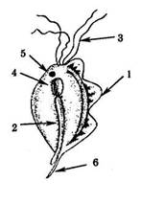

1 – ундулирующая мембрана;
2 – аксостиль;
3 – жгутики;
4 – ядро;
5 – кинетопласт;
6 - шип

Урогенитальная трихоманада (Trichomonas vaginalis)
Возбудители протозойных инвазий мочеполовых путей: трихомоноз
Трихомоноз (трихомониаз)- протозойная, исключительно антропонозная хроническая болезнь урогенитального тракта, чаще всего передается половым путем. Заболевание вызывает Trichomonas vaginalis из семьи Trichomonadidae класса Zoomastigophora.
Морфология: Trichomonas vaginalis имеет грушевидную, округлую или овальную форму со средним размером 13-20 мкм, иногда до 30 мкм. Количество жгутиков - 4, один проходит вдоль тела, образуя вместе со складкой плазмолеммы ундулирующую мембрану. Она короче длины тела, тогда как у Trichomonas intestinalis — значительно длиннее и заканчивается свободным жгутиком. Трихомонады не образуют цист.
Источник инфекции: инфицированные люди или бессимптомные носители трихомонад.
Лабораторная диагностика: микроскопические исследования проводятся как с окрашенными препаратами, так и с нативными. Нативный мазок изготавливают путем внесения клинического материала в каплю теплого изотонического раствора хлорида натрия на подогретом предметном стекле. Смесь накрывают покрывным стеклом и исследуют под микроскопом. Особенно результативна фазово-контрастная микроскопия, позволяющая наблюдать колебательные или вращательные движения живых трихомонад.
Для изготовления окрашенных препаратов из клинического материала готовят тонкие мазки, высушивают на воздухе, фиксируют этанолом, метанолом или смесью Никифорова и красят по методу Романовского—Гимзы, Грама или метиленовым синим. После окраски 5%-ным раствором азур-эозина в течение 60 минут цитоплазма жгутиков, ундулирующая мембрана видимы очень четко. Ядро окрашивается в темно-фиолетовый цвет. Оно, как правило, расположено эксцентрично, имеет удлиненную, часто ромбовидную форму (косточка сливы). Это один из основных признаков трихомонад, расположенных внутри эпителиальных клеток. Спереди от ядра расположены блефаропласты, от которых берут начало жгутики, ундулирующая мембрана и аксостиль - осевая нить, немного выступающая на заднем конце тела. При окраске по Граму мазок имеет оранжево-красную окраску на тонких местах мазка и темно-фиолетовую - на толстых. Метод выделения культур: клинический материал сеют в специальную жидкую среду, содержащую гидролизат казеина, дрожжевой автолизат, сыворотку лошадей, мальтозу, соли натрия, калия, кальция, пенициллин и стрептомицин (по 1000 ЕД/мл).
Перед посевом среду заливают вазелиновым маслом. Через 3-5 дней после инкубации посевов при 35-37 °С просматривают пробирки для выявления роста. Влагалищные трихомонады на этой среде дают придонный рост с образованием компактного белого осадка. Из взятого пастеровской пипеткой осадка изготавливают препарат «надавленные капли», который исследуют микроскопически. Трихомонады в поле зрения могут размещаться в одиночку или большими скоплениями. Они активно двигаются. При отрицательном результате посевы выдерживают в термостате 9-17 суток, проверяя наличие роста микроскопически.

Токсоплазмоз
Токсоплазмоз — паразитарное заболевание человека и животных, вызываемое токсоплазмами Toxoplasma gondii.
Источник инфекции: различные виды домашних и диких млекопитающих.
Пути передачи: трансмиссивный, внутриутробный, алиментарный, контактно-бытовой.
Клиника: острая приобретенная форма протекает как тифоподобное заболевание (с высокой температурой, увеличением печени, селезенки) либо с преимущественным поражением нервной системы (головная боль, судороги, рвота, паралич). Чаще токсоплазмоз протекает хронически, с субфебрильной температурой, головной болью, увеличением лимфоузлов и печени, понижением работоспособности; может сопровождаться поражением глаз, сердца, нервной и других систем и органов. Токсоплазмоз может протекать и в латентной форме.
Лабораторная диагностика: серологический метод — выполняется определение уровня иммуноглобулинов G с помощью ИФА или реакции непрямой флюоресценции. Количество антител достигает максимального уровня через 1-2 месяца после начала заболевания и впоследствии регистрируется неопределенно долго. ИФА является методом выбора при анализе уровня Ig М, с его помощью регистрируется рост их концентрации уже через 2 недели после инфицирования.
Лечение: для ВИЧ-инфицированных и беременных женщин проводят специальную супрессивную терапию.
Профилактика: соблюдение санитарных правил при уходе за животными, тщательное обследование на токсоплазмоз беременных.
Лямблия (Lamdlia intestinalis)
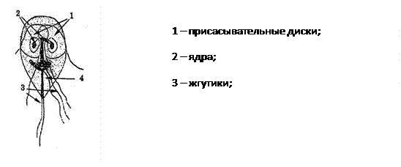

Методы микробиологической диагностики протозоозов.
Простейших выявляют в различных биологических материалах, взятых от больного.
Фекалии исследуют в день дефекации (обычно доставляют в лабораторию утром), причем вегетативные подвижные формы дизентерийной амебы выявляют не позднее 20 мин после дефекации, а вегетативные формы других простейших (лямблий, диэнт-амеб) исследуют в течение первых 1 - 1,5 ч после дефекации.
Кровь доставляют в лабораторию в стерильных пробирках (для серологических исследований) или в виде мазков и препарата «толстая капля» для исследования на малярию.
Микроскопический метод - основной метод диагностики протозойных инфекций. Микро- скопируют мазки, окрашенные по Романовскому-Гимзе или Райгу. Иногда применяют серологический, аллергологический, биологический и молекулярно-генетический (ПЦР и др.) методы диагностики.
Исследование фекалий. Фекалии исследуют в день дефекации. Из фекалий, внесенных в небольшом количестве (с булавочную головку) в каплю физиологического раствора, готовят мазок в виде негустой эмульсии на предметном стекле и смешивают с каплей 1% раствора Люголя. На приготовленную смесь наносят покровное стекло и микроскопируют с окуляром х 10 и объективом х 40 для выявления амеб и жгутиковых (лямблий и диэнгамеб). Дополнительно изучают трофозоиты дизентерийной амебы при окраске буферным раствором метиленового синего. Ооцисты криптоспоридий выявляют модифицированными методами окраски по Цилю-Нильсену. Они окрашиваются в красный цвет (кислотоустойчивые).
Исследование крови. Для исследования крови готовят тонкий мазок и толстую каплю, которые окрашивают по Романовскому-Гимзе или Райту. Для приготовления тонкого мазка на край предметного стекла наносят небольшую каплю крови, к которой касаются краем шлифованного стекла, наклоненного под углом 45° к предметному стеклу. Растекшуюся каплю по шлифованному краю быстро и равномерно передвигают к противоположному краю стекла. Мазок должен быть равномерным и тонким по всей поверхности стекла. Дату исследования, фамилию и инициалы или номер истории болезни наносят простым карандашом на высохшем мазке (надпись не смывается после окрашивания).
Основной метод выявления плазмодий малярии — изучение толстой капли на подкладке. Для этого на предметном стекле готовят мазок крови с помощью края шлифованного стекла. Невысохшей (влажной) поверхностью мазка прикасаются к капле крови, которая при покачивании предметного стекла распределяется (растекается) на большую площадь. Оптимальную толщину полученного препарата определяют возможностью рассматривания печатного текста через толстую каплю.
Для фиксации препаратов применяют метиловый спирт (1-2 мин), этиловый спирт (10 мин) или смесь Никифирова (20 мин). Толстую каплю не фиксируют.

Самостоятельная работа под руководством преподавателя Самостоятельная работа под руководством преподавателя № 2 Методы микробиологической диагностики протозоозов: микроскопическое, культуральное, серологическое, аллергологическое и биологическое.
Методы микробиологической диагностики протозоозов.
1.Микроскопическиий метод исследования.
К микроскопическим методам относятся основные (седиментация) и специальные (влажного мазка с физиологическим раствором, раствором Люголя или метиленовым синим) методы исследования.
Основные методы седиментации позволяют: обнаружить почти всех представителей простейших кишечника. методы являются наиболее информативными при условии 2-3-кратного исследования кала или сборе в консервант трех порций кала.
Специальные методы применяются для выделения мелких (3-5 мкм) и плохо различимых даже при большом
увеличении микроскопа простейших, а также для видовой идентификации дизентерийной амебы.
2.Серологический метод
ИФА - широко используется для эпидемиологических исследований, приперинатальном скрининге и с диагностической целью. Имеет высокую чувствительность и специфичность. ИФА является универсальным методом и позволяет выявлять в сыворотке (плазме) и в спинномозговой жидкости специфические антитела различных классов (чаще всего определяют антитела классов IgМ и IgG. Для учета результатов требуется ИФА-анализатор.
3.Аллергологический
4.Культуральный – Выделение и культивирование возбудителя
1) Подготовить пробирки со средой: нагреть до комнатной температуры и подписать. При возможности в стерильных условиях добавить клеточный материал в пробирку: несколько капель пунктата костного мозга, лимфатического узла при висцеральном лейшманиозе; соскоб со стенок разреза края поражения при наличии язвы или папулы.
2) Пробирки поместить в термостат на 25°C, в лабораторный журнал записывают имя пациента, материал для посева, дату посева, а также сведения о больном и иную необходимую информацию.
3) Через 5-10 дней культуру просмотреть. Результат считать положительным, если обнаруживаются промастиготы. В данном случае штамму дать наименование согласно международной классификации.
4) Если через 10-15 дней промастиготы не обнаруживаются, результат считать отрицательным.
5.Биологический

Частная протозоология
Классификация протозоозов по типу инфекции
1.Кишечные протозоозы -Амебиаз -Лямблиоз -Балантидиаз | 2.Кровяные протозоозы -Трипаносомоз -Лейшманиоз -Малярия
3.Мочеполовые протозоозы -Трихомоноз | 4.Комбинированный (алиментарный, воздушно-пылевой, трансплантационный, контактно-бытовой ) -Токсоплазмоз

Характеристика протозоозов

Заболевание | Возбудитель-морфология (описать) | Жизненный цикл (схема) -клиника | Эпидемиология (источники инфекции, путь передачи)
Амебиаз - антропонозная болезнь, вызванная амебой Entamoeba histolytica, сопровождающаяся (в клинически выраженных случаях) язвенным поражением толстой кишки, частым жидким стулом, тенезмами и дегидратацией (амебная дизентерия), а также развитием абсцессов в различных органах. | Entamoeba histolytica
Лямблиоз - болезнь, вызванная Lamblia intestinalis (Giardia lamblia), протекающая в латентной или манифестной форме в виде дисфункции кишечника с явлениями энтерита. | Lamblia
Балантидиаз (дизентерия инфузорная) - зоонозная болезнь, вызываемая Balantidium coli, характеризующаяся общей интоксикацией и язвенным поражением толстой кишки. | Balantidium coli
Лейшманиозы - протозойные болезни животных и человека, вызываемые лейшманиями и передающиеся москитами; поражаются внутренние органы (висцеральный лейшманиоз) или кожа и слизистые оболочки (кожный, кожно-слизистый лейшманиоз). | Leischmania
Африканский трипаносомоз, или сонную болезнь – это заболевание передающееся при укусе мухи це-це и поражающее ЦНС, внутренние органы с присоединением бактериальной инфекции, приводит к летальному исходу. Американский трипаносомоз – это паразитарное заболевание, передающееся через укус клопа, и поражающее ЖКТ, печень, селезенка, головной мозг. | Tripanosoma
Малярия- антропонозная болезнь, вызываемая простейшими рода Plasmodium; сопровождется приступами лихорадки, анемией, увеличением печени и селезенки. | У человека малярию вызывают 4 вида: Plasmodium vivax, Plasmodium ovale, Plasmodium malariae и Plasmodium falciparum. | Со сменой хозяев: Основной – Промежуточный- Сорогония (половая фаза) Протекает Шизогония (бесполая фаза)-протекает в Тканевая шизогония Эритроцитарная шизогония
Трихомоноз - антропонозная болезнь, вызываемая мочеполовой трихомонадой (Trichomonas vaginalis); сопровождается поражением уретры и слизистой влагалища.
Токсоплазмоз - зоонозная болезнь, вызванная простейшими рода Toxoplasma, сопровождающаяся паразитемией и поражением ЦНС, печени, почек, легких, сердца, мышц и глаз | Toxoplasma | Со сменой хозяев: Окончательный хозяин – Стадия развития Промежуточный хозяин- Стадия развития
Контрольные вопросы.
1.Дайте понятие простейшему, «протозоозы».
2.Какими морфологическими, физиологическими и экологическими особенностями обладают простейшие.
3.В чем заключается действие противопротозойногшо иммунитета.
4.Назовите какие препараты используют в химиотерапии протозойной инфекции.
5.Назовите трансмиссивные инфекции.
6.Какие инфекции распространены во всех странах мира.
7.Какие заболевания связаны с употреблением в пищу овощей, фруктов.
8.Какое заболевание вызывает тератогенное действие.
9.Какова цель серодиагностики протозоозов.
10.Какие особенности строения и жизнедеятельности имеют споровики.
Домашнее задание.
1.Составьте памятку для пациента по профилактике протозооза (любой на выбор) – на практику
2.Составьте схему эпидемического распространения малярии и план противоэпидемических мероприятий.

Самостоятельная работа под руководством преподавателя Самостоятельная работа под руководством преподавателя № 3 Медицинская гельминтология. 1.Общая характеристика и классификация гельминтов. 2.Особенности морфологии и жизнедеятельности гельминтов. 3.Источники инвазии, пути распространения и заражения гельминтами. 4.Устойчивость гельминтов к факторам окружающей среды. 5.Методы обнаружения гельминтов в биологическом материале (кал, моча), яиц и личинок в объектах окружающей среды (почва, вода) и промежуточных хозяевах. 6.Профилактика гельминтозов.

1. Классификация гельминтозов.

Медицинская гельминтология – это наука, изучающая гельминтов, вызывающих заболевания у человека.
Гельминты – паразитические черви, относящиеся к надтипу «Низшие черви».
Заболевания, вызываемые гельминтами, называют гельминтозы.

·
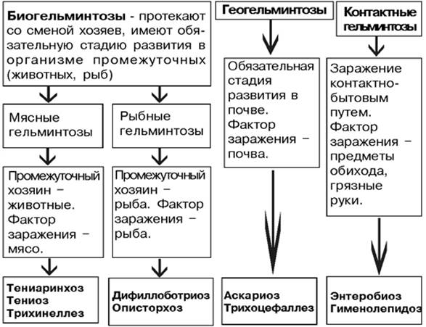
Классификация гельминтозов по факторам заражени
2. Классификация гельминтов
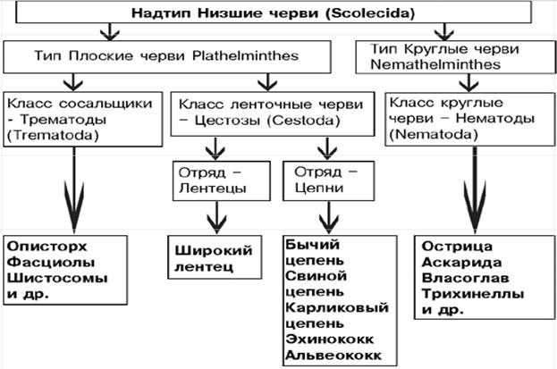
3. Класс сосальщики.

Плоские черви - Plathelminthes.
Класс сосальщики – трематоды - Trematoda.
Болезни, вызываемые ими – трематодозы.

3.1. Описторх (Opisthorchis felineus) – впервые был открыт в Сибири в 1884 г. у кошек, поэтому его называют кошачий или сибирский сосальщик или кошачья двуустка.

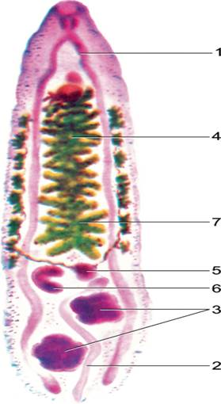
1 - кишечник; 2 - выделительный канал; 3 - семенник; 4 - семяпровод; 5 - семяприемник; 6 - яичник; 7 - матка.

Строение.
Тело ланцетовидное, длиной до 1 см. В передней его части – две присоски, в задней – 2 семенника, яичник, в центре темная матка, заполненная яйцами.
Яйца – бледно-желтоватые или сероватые, очень мелкие, четкая оболочка, на одном конце – бугорок, на другом – крышечка.

Жизненный цикл:
1—взрослая трематода;
2—яйцо;
3— мирацидий; спороциста;
5—церкарий;
6—моллюск;
7—зараженные рыбы; дефинитивные хозяева

Половозрелая особь паразитирует в желчных ходах печени, желчном пузыре, поджелудочной железе человека, кошки, собаки, свиньи, некоторых диких животных - все они являются окончательными хозяевами паразита.
Яйца с желчью, поджелудочным соком попадают в кишечник, затем с испражнениями в окружающую среду. Далее для развития необходимо попадание яиц в водоемы.
Водяные моллюски (Bithynia) проглатывают яйца, (они являются первым промежуточным хозяином паразита), в их организме из яиц развиваются личинки – церкарии.
Через два месяца выходят в воду и активно внедряются в тело рыб карповых пород (язь, елец, плотва и др.).
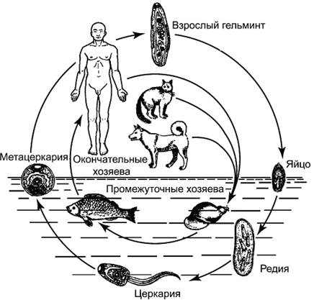
Рыбы – это второй промежуточный хозяин. В мышцах рыб превращаются в инвазионную (заразную) личинку – метацеркарий, покрытый оболочкой (размер 0,23 – 0,37мм).
Человек заражается при употреблении в пищу сырой рыбы (строганина), плохо проваренной, прожаренной, провяленной, малосольной рыбы, содержащей инвазионные личинки – метацеркарии.
В кишечнике человека личинки освобождаются от оболочки и проникают в печень, желчный пузырь, поджелудочную железу через желчный и панкреатический протоки, с помощью присосок прикрепляются.
Через месяц созревают и начинают выделять яйца.
Могут паразитировать много лет.

Клиника заболевания.

Заболевание – описторхоз.

Ранняя фаза (через 2-4 недели после заражения) – острый аллергоз.
Высокая температура, головная, мышечная, суставная боль, зудящая сыпь на коже, астматический бронхит, увеличение лимфоузлов.

Хроническая фаза – боли в правом подреберье, эпигастральной области, увеличение печени и желчного пузыря.
Симптомы поражения печени, желчных путей, застой желчи, нарушение оттока, желтуха, поражение поджелудочной железы.
Нарушения со стороны нервной системы – слабость, вялость, астения, раздражительность.

Диагностика:
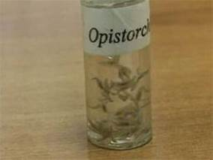
1) Обнаружение яиц гельминтов и самого гельминта в желчно-дуоденальном содержимом.
2) Микроскопия кала на яйца глист. После лечения яйца выделяются 3-4 месяца
3) Эозинофилия в крови.
4) Серологические реакции.

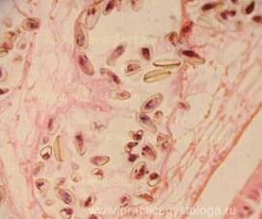
Фрагменты описторха в просвете желчного протока человека. Видны фрагменты матки с массой яиц. Окраска: гематоксилин-эозин.

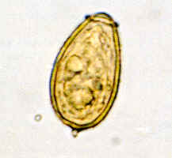
Яйца описторхов по внешнему виду практически не отличаются от таковых других видов трематод. Только под микроскопом можно отличить один вид от другого по некоторым характерным признакам. Они имеют сероватый или же бледно-желтый цвет, по размеру очень маленькие, по форме овальные, но при этом их нельзя назвать симметричными. На одном полюсе яйца виден бугорок, а на другом – еле заметная крышечка

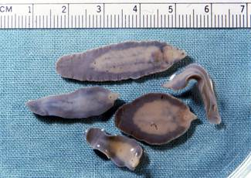
3.2. Фасциолы – печеночный сосальщик.

2 вида патогенны: 1) Fasciola hepаticаe – фасциола обыкновенная.

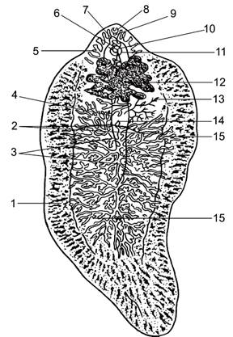
Сосальщик печеночный F. hepatica.

1 - желточники;
2 - желточные протоки;
3 - семяпроводы;
4 - железа Мелиса;
5 - кишечник:
6 - половая сумка;
7 - циррус;
8 - ротовая присоска;
9 - глотка;
10 - женское половое отверстие;
11 - брюшная присоска;
12 - матка;
13 - яичник;
14 - желточный резервуар;
15 - семенники.

2) Fasciola gigantica – фасциола гигантская.
Заболевание у человека – фасциолез, поражает печень, желчные пути. Встречается в Средней Азии, Закавказье, Казахстане. Заражение человека при питье воды из озер, содержащей яйца гельминта.

4. Класс ленточные черви – цестоды (Cestoda).

Заболевания, вызываемые ими у человека, называют – цестодозы.

4.1. Отряд Лентецы. Широкий лентец (Diphyllobotrium latum).

Строение. Длина 10 и более метров. Плоский червь, имеющий вид ленты.

Червь имеет:

Головку – сколекс. Овальная, сплющенная с боков, имеет две присасывающие щели – ботрии, которыми прикрепляется к стенке кишечника. | Тело – стробила, плоское, в виде ленты, состоящей из множества члеников.
Членик – ширина больше, чем длина (отсюда название – широкий лентец).
Величина члеников увеличивается по мере удаления от головки. Последние членики самые крупные и зрелые. В центре членика матка, забитая яйцами. Один лентец ежедневно выделяет несколько миллионов яиц. Членики обладают подвижностью.
Яйца – крупные (до 75мкм), серые иди желтоватые, широкоовальные, тонкая гладкая оболочка, на одной полосе – крышечка, на другой – бугорок, внутри яйца – желтоватая зернистость.
Жизненный цикл:
Половозрелая особь паразитирует в тонком кишечнике человека, собаки, кошки (окончательный хозяин).
Яйца с испражнениями - в водоем, где в яйце созревает личинка – корацидий (округлой формы, покрыт ресничками).
Корацидии заглатываются циклопами (пресноводными рачками) – первый промежуточный хозяин, рыбы заглатывают циклопов. В теле рыб созревают личинки – Плероцеркоиды – в мышцах, внутренних органах, икре.
Рыбы – второй промежуточный хозяин (щука, налим, окунь, ерш и др.).
Плероцеркоиды беловатого цвета (1-25мм) имеют головку с ботриями и небольшим телом без члеников.
Человек заражается при употреблении, сырой, не проваренной рыбы, малосольной икры, содержащую личинку (плероцеркоид).
Через два месяца личинка превращается в зрелую особь. Живет до 10 лет.
Клиника заболевания:
Слабость, головокружение, тошнота, расстройство стула, боли в животе.
У некоторых больных развивается злокачественная анемия Аддисона – Бирмера, т.к. широкий лентец нарушает всасывание в кишечнике витамина В12, необходимого для развития эритроцитов.
Диагностика. 1) Микроскопия кала на яйца гельминтов.
2) Визуальный осмотр кала на наличие члеников.
3) Опрос о выделении члеников.
Профилактика описторхоза и дифиллоботриоза.
Описторхоз и дифиллоботриоз – рыбные гельминтозы.
1) Употребление рыбы с хорошей термической обработкой. В замороженной рыбе личинки сохраняются.
2) Выявление и лечение больных, особенно среди работников водного транспорта и населения прибрежных зон.
3) Защита водоемов от загрязнения фекалиями (строительство туалетов и т.д.).
4) Выявление зараженности рыбы в водоемах – микроскопия мышц рыб на обнаружение личинок.

4.2. Отряд цепни. Бычий и свиной цепень.

Сравнительная характеристика бычьего и свиного цепня.
№ | Признак | Бычий цепень | Свиной цепень
1 | Латинское название | Taeniarhynchus saginatus | Taenia solium
2 | Заболевание у человека | Тениаринхоз | Тениоз
3 | Заражение | Говяжье мясо, содержащее финны (личинки). | Свиное мясо, содержащее личинки – финны.  Яйца гельминта.
4 | Место обнаружения | Тонкий кишечник
4 | Место обнаружения | Основное место паразитирования | При цистицеркозе – внутренние органы (глаза, головной мозг, мышцы и др.)
5 | Длина | 5-6м и более | до 3м
6 | Строение | Головка и тело из члеников
7 | Головка | d 1-2мм  4 присоски (невооруженный цепень) | d 0,6-2мм  4 присоски  22-32 кручья – вооруженный цепень
8 | Членики | 1. Содержат матку с 18-36 ответвлениями.  2. Обладают подвижностью. | 1. Матка имеет 8-12 ответвлений.  2. Не обладает подвижностью.
9 | Яйца тениидозы | Неотличимы.  Округлые, овальные, оболочка тонкая, прозрачная, легко разрушается.  Внутри яйца зародыш – онкосфера, имеет двойную оболочку с поперечной исчерченностью. У зародыша 3 пары крючьев.

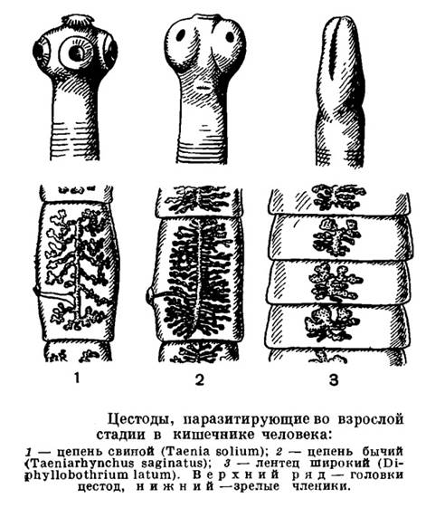
Жизненный цикл:
Половозрелые цепни паразитируют в организме человека в тонком кишечнике. Человек – окончательный хозяин.
Яйца, членик с испражнениями à внешняя среда à трава à в сено, земля, пастбище à организм промежуточного хозяина
– коровы (бычий цепень)
– свиньи (свиной цепень)
В мышцах скота онкосферы превращаются в личинки – финны (цистицерки).
Финны – до 0,5см (1,5) беловатые, в виде пузырька с головкой внутри. В организме скота сохраняются до 1-2 лет, потом погибают.
Человек заражается при употреблении в пищу финнозного мяса, финны в кишечнике через три месяца превращаются в зрелую особь. Человек может заразиться при употреблении пищи, загрязненной онкосферами свиного цепня и в результате самозаражения. При этом онкосферы внедряются в сосуды и с током крови могут попадать в мышцы глаз, головной мозг, мышцы и т.д., в них развиваются финны (цистицерки) – при этом развивается тяжелейшее заболевание – цистицеркоз. Могут быть смертельные исходы.

Клиника.
Боли в животе, расстройство ЖКТ, изменение аппетита, головные боли, снижение кислотности желудочного сока.
Диагностика.
1) Опрос о выползании члеников (для бычьего цепня).
2) Выделение члеников с испражнениями.
3) Микроскопия: а) перианальный соскоб обнаружение

б) нативный мазок кала онкосфер

4) Дифференциальная диагностика бычьего и свиного цепня:
- по членику: • по числу ответвлений матки,
• активное выползание.
- по головке: у свиного имеются кручья (при выходе всего цепня).

Профилактика:
1. Выявление и лечение больных. С учета больных снимают через 6 месяцев после лечения, после трех отрицательных анализов.
2. Защита корма скота от загрязнения.
3. Строительство туалетов на усадьбах и фермах.
4. Ветеринарная экспертиза мяса – для обнаружения финнозного мяса.
5. Тщательная термическая обработка мяса, финны погибают при прогревании не менее двух часов и замораживания до –16 градусов.
6. Санпросветработа с населением.

4.3. Карликовый цепень. (Hymenolepis nana).

Заболевание – гименолепидоз.
Длина 0,5-5см
Человек заражается контактно-бытовым путем, через продукты, загрязненные яйцами.
Клиника:
Поражение ЖКТ, нервной системы, аллергизация организма – сыпь, крапивница, конъюнктивит, ринит и др.

Самостоятельная работа под руководством преподавателя Самостоятельная работа под руководством преподавателя № 4 Методы микробиологической диагностики гельминтозов: макро- и микроскопическое исследование, серологическое исследование (реакция связывания комплемента, непрямой гемагглютинации, прямой гемагглютинации, иммунофлюоресценции, иммуноферментный анализ). Аллергическое исследование (кожные пробы).
Теоретическая часть.
Гельминтозы имеют разнообразную симптоматику и много вариантов клинического течения — от бессимптомных форм до тяжелых аллергических реакций и признаков острого поражения внутренних органов. Это создает проблемы в их своевременной и точной диагностике. Еще один важный нюанс — отсутствие универсального метода, который позволяет просто, быстро и достоверно определить паразита в организме. Поэтому для подтверждения диагноза используются разнообразные лабораторные исследования, которые подбираются индивидуально для каждого пациента.

Микроскопический метод
В течение многих лет обнаружение яиц, личинок и взрослых особей в кале или других биоматериалах было единственным способом подтвердить диагноз гельминтоза. До сих пор этот метод активно применяется в медицине благодаря простоте выполнения, доступности и высокой достоверности в тех случаях, когда в образце удается определить паразита.
Чаще всего для исследования используют каловые массы, поскольку жизненный цикл многих гельминтов предполагает паразитирование в ЖКТ или транзиторное прохождение через кишечник. Также для диагностики берут кровь, мочу (при шистосомозе), мокроту (при парагонимозе), биоптаты тканей.
Несмотря на простоту и невысокую цену, метод микроскопии имеет ряд значимых недостатков:
● требуется правильное взятие биоматериала и его исследование в свежем виде без длительного хранения;
● возбудители редко обнаруживаются с первого раза, поэтому может потребоваться забор от 2-3 до 10 образцов в разное время;
● результат зависит от стадии гельминтоза, активности паразитов в течение суток и многих других факторов, которые сложно предусмотреть;
● малые количества паразитов определяются крайне редко, поскольку диагностика биоматериала проводится визуальным способом;
● исследование выполняет лаборант, поэтому нельзя исключить человеческий фактор.

ПЦР-диагностика
Полимеразная цепная реакция (ПЦР) — современный метод диагностики, который считается наиболее информативным из всех доступных видов анализов. Он обнаруживает генетический материал возбудителя в образце, что позволяет точно определить вид гельминтоза. ПЦР-тест выявляет паразита даже при его невысокой концентрации в материале, поэтому такой способ более информативен, чем микроскопия.
ПЦР-диагностика имеет два основных минуса. Во-первых, метод требует современного и специализированного оборудования, поэтому проводится не во всех лабораториях. Во-вторых, за счет сложности выполнения анализ стоит дороже, по сравнению с другими видами диагностики. Кроме того, не для всех паразитозов разработаны диагностические ПЦР-реактивы. Поэтому ПЦР-тесты на гельминтозы рекомендуют для подтверждения диагноза, а вот для скринингового обследования их обычно не используют.

Серологические реакции
Иммунологические исследования необходимы, чтобы определить антитела и антигены гельминтов в крови. В основном назначается иммуноферментный анализ (ИФА), который имеет достоверность на уровне 60-80%, а специфичность — до 90%. Исследование применяют для первичной диагностики гельминтоза, а также для отслеживания динамики заболевания по изменению уровня антител.
Однако методика ИФА не лишена минусов:
● подходит для диагностики ограниченного круга паразитозов;
● часто дает ложноположительные реакции, которые обусловлены специфической сенсибилизацией организма, общностью некоторых антигенов гельминтов и тканей тела;
● не учитывает возможность смены антигенного состава в процессе жизненного цикла паразита.
Кроме ИФА, для диагностики применяют и другие анализы: непрямую гемагглютинацию, латекс-агглютинацию, реакцию связывания комплемента. Чаще всего их назначают при подозрении на токсокароз, эхинококкоз, цистицеркоз, трихинеллез.

Список рекомендуемой литературы
Основная литература
1.Микробиология : учебное пособие для вузов / Р. Г. Госманов, А. К. Галиуллин, А. Х.
Волков, А. И. Ибрагимова. — 4-е изд., стер. — Санкт-Петербург : Лань, 2021. — 496 с. — ISBN
978-5-8114-8107-1. — Текст : электронный // Лань : электронно-библиотечная система. — URL:
https://e.lanbook.com/book/171851 (дата обращения: 15.05.2025). — Режим доступа: для авториз.
пользователей.
2 Казимирченко, О. В. Практикум по микробиологии : учебное пособие / О. В. Казимирченко, М. Ю. Котлярчук. — Санкт-Петербург : Лань, 2020. — 124 с. — ISBN 978-5-8114-4261-4. —
Текст : электронный // Лань : электронно-библиотечная система. — URL:
https://e.lanbook.com/book/133904

Дополнительная литература
- 1 Краткий словарь микробиологических, вирусологических, иммунологических и эпизоотологических терминов / Р. Г. Госманов, Н. М. Колычев, А. А. Новицкий [и др.]. — 2-е изд., стер.
- — Санкт-Петербург : Лань, 2024. — 304 с. — ISBN 978-5-507-47298-7. — Текст : электронный //
- Лань : электронно-библиотечная система. — URL: https://e.lanbook.com/book/359039 (дата обращения: 15.05.2025). — Режим доступа: для авториз. пользователей.

